2017年全国硕士研究生入学统一考试数学二试题

一、选择题：1~8小题，每小题4分，共32分。下列每题给出的四个选项中，只有一个选项是符合题目要求的.
（1）若函数在x=0连续，则
(A) (B) (C) (D)
（2）设二阶可到函数满足且 ，则
(A)
(B)
(C)
(D)
（3）设数列收敛，则
(A)当时，
(B)当 时，则
(C)当,
(D)当时，
（4）微分方程 的特解可设为
(A)
(B)
(C)
(D)
（5）设具有一阶偏导数，且在任意的，都有则
(A)
(B)
(C)
(D)
（6）甲乙两人赛跑，计时开始时，甲在乙前方10（单位:m）处,图中，实线表示甲的速度曲线 （单位:m/s）虚线表示乙的速度曲线，三块阴影部分面积的数值依次为10,20,3，计时开始后乙追上甲的时刻记为（单位:s）,则
(A) (B) (C) (D)
（7）设为三阶矩阵，为可逆矩阵，使得 ，则
(A)
(B)
(C)
(D)
（8）已知矩阵，，，则
(A) A与C相似，B与C相似
(B) A与C相似，B与C不相似
(C) A与C不相似，B与C相似
(D) A与C不相似，B与C不相似

二、填空题：9~14题，每小题4分，共24分.
（9）曲线的斜渐近线方程为
（10）设函数由参数方程确定，则
（11） =
（12）设函数具有一阶连续偏导数，且，则=
（13）
（14）设矩阵的一个特征向量为，则

三、解答题：15~23小题，共94分。解答应写出文字说明、证明过程或演算步骤.
（15）（本题满分10分）
求
（16）（本题满分10分）
设函数具有2阶连续性偏导数，,求,
（17）（本题满分10分）
求
（18）（本题满分10分）
已知函数由方程确定，求的极值
（19）（本题满分10分）
在上具有2阶导数，，证明
（1）方程在区间至少存在一个根
（2）方程 在区间内至少存在两个不同的实根
（20）（本题满分11分）
已知平面区域，计算二重积分
（21）（本题满分11分）
设是区间内的可导函数，且，点是曲线上的任意一点，在点处的切线与轴相交于点，法线与轴相交于点，若
，求上点的坐标满足的方程。
（22）（本题满分11分）
三阶行列式有3个不同的特征值，且
（1）证明
（2）如果求方程组 的通解

（23）（本题满分11分）
设在正交变换下的标准型为 求的值及一个正交矩阵.

2016年全国硕士研究生入学统一考试数学二试题

- 选择：1~8小题，每小题4分，共32分.下列每题给出的四个选项中，只有一个选项是符合要求的.
- 设，，.当时，以上3个无穷小量按照从低阶到高阶拓排序是
（A）. （B）.
（C）. （D）.
（2）已知函数则的一个原函数是

（A）（B）
（C）（D）

（3）反常积分，的敛散性为
（A）收敛，收敛.（B）收敛，发散.
（C）收敛，收敛.（D）收敛，发散.

（4）设函数在内连续，求导函数的图形如图所示，则
（A）函数有2个极值点，曲线有2个拐点.
（B）函数有2个极值点，曲线有3个拐点.
（C）函数有3个极值点，曲线有1个拐点.
（D）函数有3个极值点，曲线有2个拐点.
（5）设函数具有二阶连续导数，且，若两条曲线
在点处具有公切线，且在该点处曲线的曲率大于曲线的曲率，则在的某个领域内，有
（A）
（B）
（C）
（D）
（6）已知函数，则
（A）
（B）
（C）
（D）
（7）设，是可逆矩阵，且与相似，则下列结论错误的是
（A）与相似
（B）与相似
（C）与相似
（D）与相似
（8）设二次型的正、负惯性指数分别为1,2，则
（A）
（B）
（C）
（D）与
二、填空题：9~14小题，每小题4分，共24分。
（9）曲线的斜渐近线方程为____________.

（10）极限____________.

（11）以和为特解的一阶非齐次线性微分方程为____________.

（12）已知函数在上连续，且，则当时，____________.
（13）已知动点在曲线上运动，记坐标原点与点间的距离为.若点的横坐标时间的变化率为常数，则当点运动到点时，对时间的变化率是

（14）设矩阵与等价，则
解答题：15~23小题，共94分.解答应写出文字说明、证明过程或演算步骤.
（15）（本题满分10分）
（16）（本题满分10分）
设函数，求并求的最小值.

（17）（本题满分10分）
已知函数由方程确定，求
的极值.

（18）（本题满分10分）
设是由直线，，围成的有界区域，计算二重积分

（19）（本题满分10分）
已知，是二阶微分方程的解，若，，求，并写出该微分方程的通解。

（20）（本题满分11分）
设是由曲线与围成的平面区域，求绕轴旋转一周所得旋转体的体积和表面积。

（21）（本题满分11分）
已知在上连续，在内是函数的一个原函数。
（Ⅰ）求在区间上的平均值；
（Ⅱ）证明在区间内存在唯一零点。

（22）（本题满分11分）
设矩阵，，且方程组无解。
（Ⅰ）求的值；
（Ⅱ）求方程组的通解。

（23）（本题满分11分）
已知矩阵
（Ⅰ）求

（Ⅱ）设3阶矩阵满足。记，将分别表示为的线性组合。

2015年全国硕士研究生入学统一考试数学二试题
一、选择题:1～8小题，每小题4分，共32分.下列每题给出的四个选项中，只有一个选项符合
题目要求的，请将所选项前的字母填在答题纸指定位置上.
(1)下列反常积分中收敛的是（）
（A） （B） (C) (D)
(2)函数在内（）
（A）连续 （B）有可去间断点 （C）有跳跃间断点 (D)有无穷间断点
(3)设函数，若在处连续，则（）
（A） (B) (C) (D)
(4) 设函数在连续，其二阶导函数的图形如右图所示，则曲线的拐点个数为（）
（A）0 (B)1 (C)2 (D)3
(5).设函数满足，则与依次是（）
（A）,0 (B)0，（C）-,0 (D)0 ,-
(6). 设D是第一象限中曲线与直线围成的平面区域，函数在D上连续，则=（）
（A）（B）
（C）（D）
(7)．设矩阵A=，b=,若集合Ω=，则线性方程组有无穷多个解的充分必要条件为（）
（A） (B) (C) (D)
(8)设二次型在正交变换下的标准形为其中，若，则在正交变换下的标准形为（ ）
(A): (B) (C) (D)

二、填空题：9～14小题,每小题4分,共24分.请将答案写在答题纸指定位置上.
(9) 设
（10）函数在处的n 阶导数
（11）设函数连续，若，，则
（12）设函数是微分方程的解，且在处取值3，则=
（13）若函数由方程确定，则=
（14）设3阶矩阵A的特征值为2，-2,1，，其中E为3阶单位矩阵，则行列式=
三、解答题：15～23小题,共94分.请将解答写在答题纸指定位置上.解答应写出文字说明、证明过程或演算步骤.
15、（本题满分10分）
设函数，，若与在是等价无穷小，求的值。

16、（本题满分10分）
设，D是由曲线段及直线所形成的平面区域， ，分别表示D绕X轴与绕Y轴旋转所成旋转体的体积，若，求A的值。

17、（本题满分10分）
已知函数满足，，求的极值。

18、（本题满分10分）
计算二重积分，其中。

19、（本题满分10分）
已知函数，求零点的个数。

20、（本题满分11分）
已知高温物体置于低温介质中，任一时刻物体温度对时间的关系的变化与该时刻物体和介质的温差成正比，现将一初始温度为120的物体在20恒温介质中冷却，30min后该物体温度降至30，若要使物体的温度继续降至21，还需冷却多长时间？

21、（本题满分11分）
已知函数在区间上具有2阶导数，设曲线在点处的切线与X轴的交点是，证明：。

22、（本题满分11分）
设矩阵,且，（1）求a的值；（2）若矩阵X满足其中为3阶单位矩阵，求X。

23、（本题满分11分）
设矩阵，相似于矩阵，
（1）求a,b的值（2）求可逆矩阵P，使为对角矩阵。

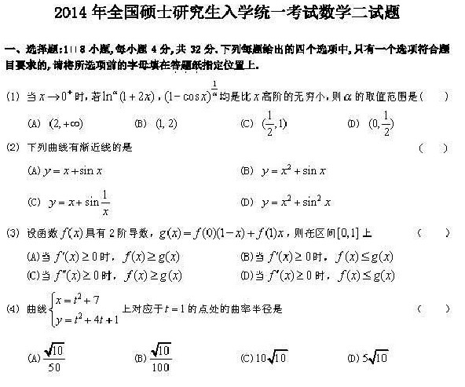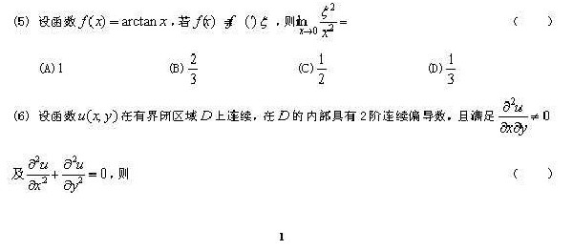

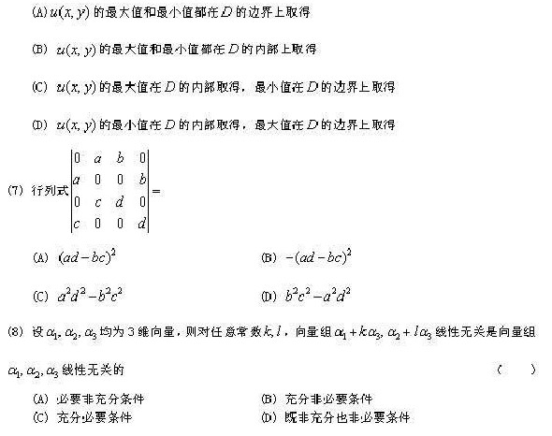

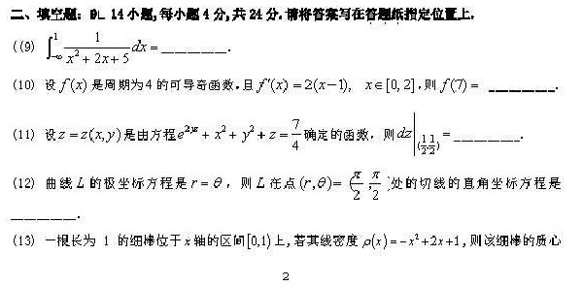

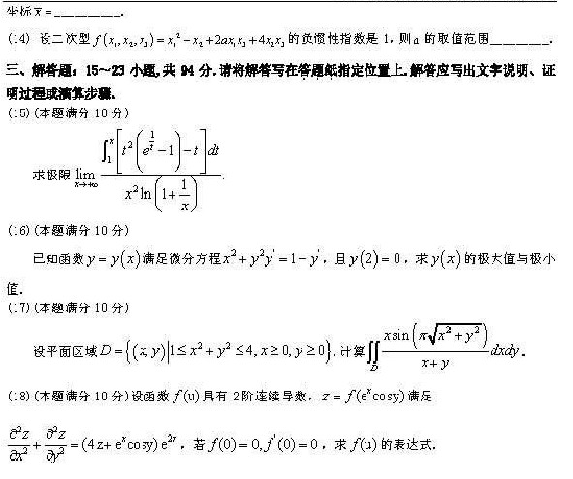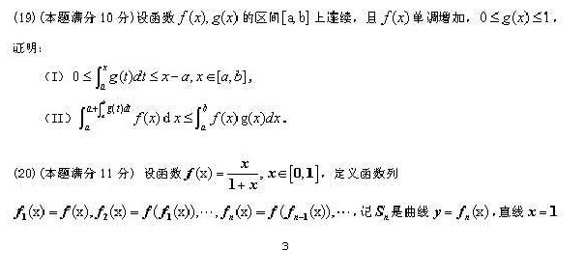

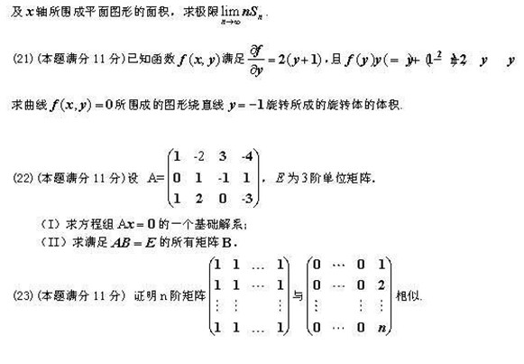

2013年全国硕士研究生入学统一考试数学二试题

一、选择题 1—8小题．每小题4分，共32分．
１．设$\text{cos}x−1=x\text{sin}α(x),\left|α(x)\right|<\frac{π}{2}$，当$x→0$时，$α \left( x\right)$ （ ）
（A）比$x$高阶的无穷小 （B）比$x$低阶的无穷小
（C）与$x$同阶但不等价无穷小 （D）与$x$等价无穷小
2．已知$y=f\left(x\right)$是由方程$\text{cos}\left(\text{xy}\right)−\text{ln}y+x=1$确定，则$\underset{n→∞}{\text{lim}}n\left(f\left(\frac{2}{n}\right)−1\right)=$（ ）
（A）2 （B）1 （C）-1 （D）-2
３．设$f(x)=\begin{aligned}\left\{\text{sin}x,x∈[0,π) | \right.\end{aligned}$，$F(x)=\int{f(t)\text{dt}}$则（ ）
（Ａ）$x=π$为$F(x)$的跳跃间断点． （Ｂ）$x=π$为$F(x)$的可去间断点．
（Ｃ）$F(x)$在$x=π$连续但不可导． （Ｄ）$F(x)$在$x=π$可导．
４．设函数$f(x)=\begin{aligned}\left\{\frac{1}{(x−1)^{α−1}},1<x<e | \right.\end{aligned}$，且反常积分$\int{f\left(x\right)}\text{dx}$收敛，则（ ）
（A）$α<−2$ （B）$a>2$ （C）$−2<a<0$ （D）$0<α<2$
５．设函数$z=\frac{y}{x}f\left(\text{xy}\right)$，其中$f$可微，则$\frac{x}{y}\frac{∂z}{∂x}+\frac{∂z}{∂y}=$（ ）
（A）$2\text{yf}'(\text{xy})$ （B）$−2\text{yf}'(\text{xy})$（C）$\frac{2}{x}f(\text{xy})$ （D）$−\frac{2}{x}f(\text{xy})$
6．设$D_{k}$是圆域$D=\left\{(x,y)|x^{2}+y^{2}≤1\right\}$的第$k$象限的部分，记$I_{k}=\iint_{D_{k}}{(y−x)\text{dxdy}}$，则（ ）
（A）$I_{1}>0$ （B）$I_{2}>0$ （C）$I_{3}>0$ （D）$I_{4}>0$
7．设Ａ，Ｂ，Ｃ均为$n$阶矩阵，若ＡＢ＝Ｃ，且Ｂ可逆，则
（A）矩阵C的行向量组与矩阵A的行向量组等价．
（B）矩阵C的列向量组与矩阵A的列向量组等价．
（C）矩阵C的行向量组与矩阵B的行向量组等价．
（D）矩阵C的列向量组与矩阵B的列向量组等价．

8．矩阵$\left(\begin{matrix}1 & a & 1 \\ a & b & a \\ 1 & a & 1\end{matrix}\right)$与矩阵$\left(\begin{matrix}2 & 0 & 0 \\ 0 & b & 0 \\ 0 & 0 & 0\end{matrix}\right)$相似的充分必要条件是
（A）$a=0,b=2$ （B）$a=0$，$b$为任意常数
（C）$a=2,b=0$ （D）$a=2$，$b$为任意常数

二、填空题（本题共6小题，每小题4分，满分24分. 把答案填在题中横线上）
9． $\underset{x→0}{\text{lim}}{\left(2−\frac{\text{ln}(1+x)}{x}\right)}^{\frac{1}{x}}=$ ．
10．设函数$f(x)=\int{\sqrt{1−e^{t}}}\text{dt}$，则$y=f(x)$的反函数$x=f^{−1}(y)$在$y=0$处的导数$\frac{\text{dx}}{\text{dy}}|_{y=0}=$ ．
11．设封闭曲线L的极坐标方程为$r=\text{cos}3θ\left(−\frac{π}{6}≤θ≤\frac{π}{6}\right)$$t$为参数，则L所围成的平面图形的面积为 ．
12．曲线上$\begin{aligned}\left\{x=\text{arctan}t | \right.\end{aligned}$对应于$t=1$处的法线方程为 ．
13．已知$y_{1}=e^{3x}−{\text{xe}}^{2x},y_{2}=e^{x}−{\text{xe}}^{2x},y_{3}=−{\text{xe}}^{2x}$是某个二阶常系数线性微分方程三个解，则满足$y(0)=0,y'(0)=1$方程的解为 ．
14．设$A=\left(a_{\text{ij}}\right)$是三阶非零矩阵，$\left|A\right|$为其行列式，$A_{\text{ij}}$为元素$a_{\text{ij}}$的代数余子式，且满足$A_{\text{ij}}+a_{\text{ij}}=0(i,j=1,2,3)$，则$\left|A\right|$= ．

三、解答题
15．（本题满分10分）
当$x→0$时，$1−\text{cos}x\text{cos}2x\text{cos}3x$与${\text{ax}}^{n}$是等价无穷小，求常数$a,n$．
16．（本题满分10分）
设D是由曲线$y=\sqrt[3]{x}$，直线$x=a$$(a>0)$及$x$轴所转成的平面图形，$V_{x},V_{y}$分别是D绕$x$轴和$y$轴旋转一周所形成的立体的体积，若$\text{10}V_{x}=V_{y}$，求$a$的值．
17．（本题满分10分）
设平面区域D是由曲线$x=3y,y=3x,x+y=8$所围成，求$\iint_{D}{x^{2}\text{dxdy}}$．
18．（本题满分10分）
设奇函数$f(x)$在$\left[−1,1\right]$上具有二阶导数，且$f(1)=1$，证明：
（1）存在$ξ∈(0,1)$，使得$f'\left(ξ\right)=1$；
（2）存在$η∈(−1,1)$，使得$f^{''}(η)+f^{'}(η)=1$．
19．（本题满分10分）
求曲线$x^{3}−\text{xy}+y^{3}=1(x≥0,y≥0)$上的点到坐标原点的最长距离和最短距离．
20．（本题满分11）
设函数$f(x)=\text{ln}x+\frac{1}{x}$
⑴求$f(x)$的最小值；
⑵设数列$\left\{x_{n}\right\}$满足$\text{ln}x_{n}+\frac{1}{x_{n+1}}<1$，证明极限$\underset{n→∞}{\text{lim}}x_{n}$存在，并求此极限．
21．（本题满分11）
设曲线L的方程为$y=\frac{1}{4}x^{2}−\frac{1}{2}\text{ln}x(1≤x≤e)$．
（1）求L的弧长．
（2）设D是由曲线L，直线$x=1,x=e$及$x$轴所围成的平面图形，求D的形心的横坐标．
22．本题满分11分）
设$A=\left(\begin{matrix}1 & a \\ 1 & 0\end{matrix}\right),B=\left(\begin{matrix}0 & 1 \\ 1 & b\end{matrix}\right)$，问当$a,b$为何值时，存在矩阵C，使得$\text{AC}−\text{CA}=B$，并求出所有矩阵C．
23（本题满分11分）
设二次型$f(x_{1},x_{2},x_{3})=2(a_{1}x_{1}+a_{2}x_{2}+a_{3}x_{3})^{2}+(b_{1}x_{1}+b_{2}x_{2}+b_{3}x_{3})^{2}$．记$α=\left(\begin{matrix}a_{1} \\ a_{2} \\ a_{3}\end{matrix}\right),β=\left(\begin{matrix}b_{1} \\ b_{2} \\ b_{3}\end{matrix}\right)$．
（1）证明二次型$f$对应的矩阵为 $2{\text{αα}}^{T}+{\text{ββ}}^{T}$；
（2）若$α,β$正交且为单位向量，证明$f$在正交变换下的标准形为 $2y_{1}^{2}+y_{2}^{2}$．

2012年全国硕士研究生入学统一考试数学二试题
一、选择题:1-8小题,每小题4分,共32分.下列每题给出的四个选项中,只有一个选项符合题目要求的,请将所选项前的字母填在答题纸指定位置上.
(1)曲线的渐近线条数 ( )
(A) 0 (B) 1 (C) 2 (D) 3
(2) 设函数，其中为正整数,则 ( )
(A) (B) (C) (D)
(3) 设，则数列有界是数列收敛的
( )
(A) 充分必要条件 (B) 充分非必要条件
(C) 必要非充分条件 (D) 非充分也非必要
(4) 设则有
( )
(A) (B) (C) (D)
(5) 设函数为可微函数，且对任意的都有则使不等式成立的一个充分条件是
( )
(A) (B) (C) (D)
(6) 设区域由曲线围成，则
( )
(A) (B) 2 (C) -2 (D) -
(7) 设, , , ,其中为任意常数，则下列向量组线性相关的为 ( )
(A) (B) (C) (D)
(8) 设为3阶矩阵，为3阶可逆矩阵，且.若，则 ( )
(A) (B) (C) (D)

二、填空题：9-14小题,每小题4分,共24分.请将答案写在答题纸指定位置上.
(9) 设是由方程所确定的隐函数，则 .
(10) .
(11) 设其中函数可微，则 .
(12) 微分方程满足条件的解为 .
(13) 曲线上曲率为的点的坐标是 .
(14) 设为3阶矩阵，，为伴随矩阵，若交换的第1行与第2行得矩阵，则 .

三、解答题：15-23小题,共94分.请将解答写在答题纸指定位置上.解答应写出文字说明、证明过程或演算步骤.
(15)(本题满分 10 分)
已知函数，记，
(I)求的值;
(II)若时，与是同阶无穷小，求常数的值.
(16)(本题满分 10 分)
求函数的极值.
(17)(本题满分12分)
过点作曲线的切线,切点为,又与轴交于点,区域由与直线围成,求区域的面积及绕轴旋转一周所得旋转体的体积.

(18)(本题满分 10 分)
计算二重积分，其中区域为曲线与极轴围成.
(19)(本题满分10分)
已知函数满足方程及,
(I) 求的表达式;
(II) 求曲线的拐点.
(20)(本题满分10分)
证明,.
(21)(本题满分10 分)
(I)证明方程，在区间内有且仅有一个实根；
(II)记(I)中的实根为，证明存在，并求此极限.
(22)(本题满分11 分)
设，
(I) 计算行列式；
(II) 当实数为何值时，方程组有无穷多解，并求其通解.
(23)(本题满分11 分)
已知，二次型的秩为2，
(I) 求实数的值；
(II) 求正交变换将化为标准形.

2011年全国硕士研究生入学统一考试数学二试题
- 选择题：1～8小题，每小题4分，共32分。下列每题给出的四个选项中，只有一个选项是符合题目要求的，请将所选项前的字母填在答题纸指定位置上。
（1）已知当$x→0$时，函数$f(x)=3\text{sin}x−\text{sin}3x$与${\text{cx}}^{k}$是等价无穷小，则（ ）
（A）$k=1,c=4$ （B）$k=1,c=−4$
（C）$k=3,c=4$ （D）$k=3,c=−4$
（2）设函数$f(x)$在$x=0$处可导，且$f(0)=0$，则$\underset{x→0}{\text{lim}}\frac{x^{2}f(x)−2f(x^{3})}{x^{3}}=$（ ）
（A）$−2f^{'}(0)$ （B）$−f^{'}(0)$ （C）$f^{'}(0)$ （D）$0$
（3）函数$f(x)=\text{ln}\left|(x−1)(x−2)(x−3)\right|$的驻点个数为（ ）
（A）0 （B）1 （C）2 （D）3
（4）微分方程$y^{''}−λ^{2}y=e^{λx}+e^{−λx}(λ>0)$的特解形式为（ ）
（A）$a(e^{λx}+e^{−λx})$ （B）$\text{ax}(e^{λx}+e^{−λx})$
（C）$x({\text{ae}}^{λx}+{\text{be}}^{−λx})$ （D）$x^{2}({\text{ae}}^{λx}+{\text{be}}^{−λx})$
（5）设函数$f(x)$，$g(x)$均有二阶连续导数，满足$f(0)>0$，$g(0)<0$，$f^{'}(0)=g^{'}(0)=0$则函数$z=f(x)g(y)$在点$(0,0)$处取得极小值的一个充分条件是（ ）
（A）$f^{''}(0)<0$，$g^{''}(0)>0$ （B）$f^{''}(0)<0$，$g^{''}(0)<0$
（C）$f^{''}(0)>0$，$g^{''}(0)>0$ （D）$f^{''}(0)>0$，$g^{''}(0)<0$
（6）设$I=\int{\text{lnsin}\text{xdx}}$，$J=\int{\text{lncot}\text{xdx}}$，$K=\int{\text{lncos}\text{xdx}}$，则$I$，$J$，$K$的大小关系为（ ）
（A）$I<J<K$ （B）$I<K<J$
（C）$J<I<K$ （D）$K<J<I$
（7）设$A$为3阶矩阵，将$A$的第2列加到第1列得矩阵$B$，再交换$B$的第2行与第3行得单位矩阵。记$P_{1}=\left(\begin{matrix}1 & 0 & 0 \\ 1 & 1 & 0 \\ 0 & 0 & 1\end{matrix}\right)$，$P_{2}=\left(\begin{matrix}1 & 0 & 0 \\ 0 & 0 & 1 \\ 0 & 1 & 0\end{matrix}\right)$，则$A$=（ ）
（A）$P_{1}P_{2}$ （B）$P_{1}^{−1}P_{2}$ （C）$P_{2}P_{1}$ （D）$P_{2}P_{1}^{−1}$
（8）设$A=(α_{1},α_{2},α_{3},α_{4})$是4阶矩阵，$A^{}$为$A$的伴随矩阵。若$(1,0,1,0)^{T}$是方程组$\text{Ax}=0$的一个基础解系，则$A^{}x=0$的基础解系可为（ ）
（A）$α_{1},α_{3}$ （B）$α_{1},α_{2}$ （C）$α_{1},α_{2},α_{3}$ （D）$α_{2},α_{3},α_{4}$
二、填空题：9～14小题，每小题4分，共24分。请将答案写在答题纸指定位置上。
（9）$\underset{x→0}{\text{lim}}{\left(\frac{1+2^{x}}{2}\right)}^{\frac{1}{x}}=$ 。
（10）微分方程$y^{'}+y=e^{−x}\text{cos}x$满足条件$y(0)=0$的解为$y=$ 。
（11）曲线$y=\int{\text{tan}\text{tdt}}$ $(0≤x≤\frac{π}{4})$的弧长$s=$ 。
（12）设函数$f(x)=\begin{aligned}\left\{{λe}^{−\text{kx}}, | \right.\end{aligned}$ $\begin{aligned}x>0, \\ x≤0,\end{aligned}$ $λ>0$，则$\int{\text{xf}(x)\text{dx}=}$ 。
（13）设平面区域$D$由直线$y=x$，圆$x^{2}+y^{2}=2y$及$y$轴所围成，则二重积分$\iint_{D}{\text{xyd}σ=}$ 。
（14）二次型$f(x_{1},x_{2},x_{3})=x_{1}^{2}+3x_{2}^{2}+x_{3}^{2}+2x_{1}x_{2}+2x_{1}x_{3}+2x_{2}x_{3}$，则$f$的正惯性指数为 。

三、解答题：15～23小题，共94分。请将解答写在答题纸指定位置上，解答应字说明、
证明过程或演算步骤。
（15）（本题满分10分）
已知函数$F(x)=\frac{\int{\text{ln}(1+t^{2})\text{dt}}}{x^{α}}$，设$\underset{x→+∞}{\text{lim}}F(x)=\underset{x→0^{+}}{\text{lim}}F(x)=0$，试求$α$的取值范围。

（16）（本题满分11分）
设函数$y=y(x)$由参数方程$\begin{aligned}\left\{x=\frac{1}{3}t^{3}+t+\frac{1}{3}, | \right.\end{aligned}$ 确定，求$y=y(x)$的极值和曲线$y=y(x)$的凹凸区间及拐点。

（17）（本题满分9分）
设函数$z=f(\text{xy},\text{yg}(x))$，其中函数$f$具有二阶连续偏导数，函数$g(x)$可导且在$x=1$处取得极值$g(1)=1$，求$\frac{∂^{2}z}{∂x∂y}|{\begin{aligned}x=1,\end{aligned}}_{y=1}$。

（18）（本题满分10分）
设函数$y(x)$具有二阶导数，且曲线$l:y=y(x)$与直线$y=x$相切于原点，记$α$为曲线$l$在点$(x,y)$处切线的倾角，若$\frac{dα}{\text{dx}}=\frac{\text{dy}}{\text{dx}}$，求$y(x)$的表达式。

（19）（本题满分10分）
（I）证明：对任意的正整数$n$，都有$\frac{1}{n+1}<\text{ln}\left(1+\frac{1}{n}\right)<\frac{1}{n}$成立。
（II）设$a_{n}=1+\frac{1}{2}+⋯+\frac{1}{n}−\text{ln}n(n=1,2,⋯)$，证明数列$\left\{a_{n}\right\}$收敛。

（20）（本题满分11分）
一容器的内侧是由图中曲线绕$y$轴旋转一周而成的曲面，该曲线由$x^{2}+y^{2}=2y(y≥\frac{1}{2})$与$x^{2}+y^{2}=1(y≤\frac{1}{2})$连接而成。
（I）求容器的容积；
（II）若将容器内盛满的水从容器顶部全部抽出，至少需要做多少功？
（长度单位：$m$，重力加速度为$gm/s^{2}$，水的密度为${\text{10}}^{3}\text{kg}/m^{3}$）

（21）（本题满分11分）
已知函数$f(x,y)$具有二阶连续偏导数，且$f(1,y)=0$，$f(x,1)=0$，$\iint_{D}{f(x,y)\text{dxdy}=a}$，其中$D=\left\{(x,y)|0≤x≤1,0≤y≤1\right\}$，计算二重积分$I=\iint_{D}{{\text{xy \{}f}_{\text{xy}}^{''}}(x,y)\text{dxdy}$。

（22）（本题满分11分）
设向量组$α_{1}=(1,0,1)^{T}$，$α_{2}=(0,1,1)^{T}$，$α_{3}=(1,3,5)^{T}$不能由向量组$β_{1}=(1,1,1)^{T}$，$β_{2}=(1,2,3)^{T}$，$β_{3}=(3,4,a)^{T}$线性表示。
（I）求$a$的值；
（II）将$β_{1},β_{2},β_{3}$用$α_{1},α_{2},α_{3}$线性表示。

（23）（本题满分11分）
设$A$为3阶实对称矩阵，$A$的秩为2，且$A$$\left(\begin{matrix}\begin{aligned}1 \\ 0 \\ −1\end{aligned} & \begin{aligned}1 \\ 0 \\ 1\end{aligned}\end{matrix}\right)=\left(\begin{matrix}\begin{aligned}−1 \\ 0 \\ 1\end{aligned} & \begin{aligned}1 \\ 0 \\ 1\end{aligned}\end{matrix}\right)$。
（I）求$A$的所有的特征值与特征向量；
（II）求矩阵$A$。

2010年全国硕士研究生入学统一考试数学二试题
一选择题
A0 B1 C2 D3
2.设是一阶线性非齐次微分方程的两个特解，若常数使是该方程的解，是该方程对应的齐次方程的解，则
A B$y=f(x^{2})\int{f(−t^{2})}\text{dt}$
C D
A4e B3e C2e De
4.设为正整数,则反常积分的收敛性
A仅与取值有关 B仅与取值有关
C与取值都有关 D与取值都无关
5.设函数由方程确定,其中为可微函数,且则=
A B C D
6.(4)=
A B
C D
7.设向量组，下列命题正确的是：
A若向量组I线性无关，则 B若向量组I线性相关，则r>s
C若向量组II线性无关，则 D若向量组II线性相关，则r>s
- 设为4阶对称矩阵,且若的秩为3,则相似于A B C D
二填空题
9.3阶常系数线性齐次微分方程的通解y=__________
- 曲线的渐近线方程为_______________
- 函数
- 已知一个长方形的长l以2cm/s的速率增加，宽w以3cm/s的速率增加，则当l=12cm,w=5cm时，它的对角线增加的速率为___________
- 设A，B为3阶矩阵，且
三解答题
16.(1)比较与的大小,说明理由.
(2)记求极限
- 设函数y=f(x)由参数方程
- 一个高为l的柱体形贮油罐，底面是长轴为2a,短轴为2b的椭圆。现将贮油罐平放，当油罐中油面高度为时，计算油的质量。
（长度单位为m，质量单位为kg，油的密度为）

- 设函数f(x)在闭区间[0,1]上连续，在开区间(0,1)内可导，且f(0)=0,f(1)=,证明：存在

23.设，正交矩阵Q使得为对角矩阵，若Q的第一列为，求a、Q.

2009年全国硕士研究生入学统一考试
数学二试题

一、选择题：1～8小题，每小题4分，共32分，下列每小题给出的四个选项中，只有一项符合题目要求，把所选项前的字母填在题后的括号内.
（1）函数的可去间断点的个数，则（ ）
1. 2. 3. 无穷多个.
（2）当时，与$y=f(x^{2})\int{f(−t^{2})}\text{dt}$是等价无穷小，则（ ）
. . . .
（3）设函数的全微分为，则点（ ）
不是的连续点. 不是的极值点.
是的极大值点. 是的极小值点.
（4）设函数连续，则（ ）
. $C_{1}e^{2x}+C_{2}\text{cos}x+C_{3}\text{sin}x$$−2^{n}⋅(n−1)!$.
$\sqrt{2}(e^{π}−1)$$\begin{aligned}\text{解：}f(x)\text{的定义域}(−∞,+∞),\text{由于}f(x)=x^{2}\int{e^{−t^{2}}\text{dt}}−\int{{\text{te}}^{−t^{2}}\text{dt}}, \\ f^{'}(x)=2x\int{e^{−t^{2}}\text{dt}},\text{所以驻点为}x=0,±1\text{.}\end{aligned}$. $(−∞,1)$.$∞$
（5）若$f^{'}(x)$不变号，且曲线$f(x)$在点$\begin{aligned}\text{因此，}f(x)\text{的单调增加区间为（}−1，0\text{）及（}1，+∞\text{），单调递减区间为} \\ （−∞，−1\text{）及（}0，1\text{）；极小值为}f(±1)=0,\text{极大值为}f(0)=\int{{\text{te}}^{−t^{2}}\text{dt}}=\frac{1}{2}(1−e^{−1})\text{.}\end{aligned}$上的曲率圆为$\begin{aligned}\text{解：}(1)当0≤t≤1,∵\text{ln}(1+t)≤t,∴\left|\text{ln}t\right|[\text{ln}(1+t)]^{n}≤t^{n}\left|\text{ln}t\right|, \\ \text{因此，}\int{\left|\text{ln}t\right|}[\text{ln}(1+t)]^{n}\text{dt}≤\int{t^{n}\left|\text{ln}t\right|\text{dt}\text{.}} \\ (2)由(1)知0≤u_{n}=\int{\left|\text{ln}t\right|}[\text{ln}(1+t)]^{n}\text{dt}≤\int{t^{n}\left|\text{ln}t\right|\text{dt}\text{.}} \\ ∵\int{t^{n}\left|\text{ln}t\right|\text{dt}=−\int{t^{n}\text{ln}\text{tdt}=\frac{1}{n+1}}}\int{t^{n}\text{dt}=\frac{1}{(n+1)^{2}}} \\ ∴\underset{n→∞}{\text{lim}}\int{t^{n}\left|\text{ln}t\right|\text{dt}=0,\text{从而}}\underset{n→∞}{\text{lim}}u_{n}=0\end{aligned}$，则${\begin{aligned}∵\frac{\text{dy}}{\text{dx}}=\frac{ψ^{'}(t)}{2+2t},∴\frac{d^{2}y}{{\text{dx}}^{2}}=\frac{\frac{(2+2t)ψ^{''}(t)−2ψ^{'}(t)}{(2+2t)^{2}}}{(2+2t)}=\frac{(1+t)ψ^{''}(t)−ψ^{'}(t)}{4(1+t)^{3}} \\ \text{由题设}\frac{d^{2}y}{{\text{dx}}^{2}}=\frac{3}{4（1+t)},故\frac{(1+t)ψ^{''}(t)−ψ^{'}(t)}{4(1+t)^{3}}=\frac{3}{4（1+t)}， \\ \text{从而， \{}ψ\end{aligned}}^{''}(t)−\frac{1}{1+t}ψ^{'}(t)=3(1+t)\text{.}设u=ψ^{'}(t),有u^{'}−\frac{1}{1+t}u=3(1+t),u=e^{\int{\frac{1}{1+t}\text{dt}}}[\int{3(1+t)}e^{−\int{\frac{1}{1+t}\text{dt}}}\text{dt}+C_{1}]=(1+t)(3t+C_{1})\text{.}由u|_{t=1}=ψ^{'}(t)=6,{知C}_{1}=0,\text{于是 \{}ψ{}^{'}(t)=3t(1+t)\text{.}ψ(t)=3\int{(t+t^{2})\text{dt}}=\frac{3}{2}t^{2}+t^{3}+C_{2}\text{.}由ψ(1)=\frac{5}{2},{知C}_{2}=0,\text{于是}ψ(t)=\frac{3}{2}t^{2}+t^{3}（t>−1)\text{.}$在区间$\begin{aligned}\text{如下图建立坐标系，则油罐底面椭圆方程为}\frac{x^{2}}{a^{2}}+\frac{y^{2}}{b^{2}}=1\text{.} \\ \text{图中阴影部分为油面与椭圆所围成的图形。} \\ {记S}_{1}\text{为下半椭圆面积，则}S_{1}=\frac{1}{2}π\text{ab}\text{.}{记S}_{2}\text{是位于}x\text{轴上方阴影部分的面积，则} \\ S_{2}=2\int{a\sqrt{1−\frac{y^{2}}{b^{2}}}\text{dy},设y=b\text{sin}t,则\text{dy}=b\text{cos}\text{tdt},} \\ S_{2}=2\text{ab}\int{\sqrt{1−{\text{sin}}^{2}t}\text{cos}\text{tdt}}=2\text{ab}\int{(1+\text{cos}2t)\text{dt}}=\text{ab}(\frac{π}{6}+\frac{\sqrt{3}}{4}), \\ \text{于是油的质量为}(S_{1}+S_{2})\text{lp}=(\frac{1}{2}π\text{ab}+\frac{π}{6}\text{ab}+\frac{\sqrt{3}}{4}\text{ab})\text{lp}=(\frac{2}{3}π+\frac{\sqrt{3}}{4})\text{ablp}\text{.}\end{aligned}$内（ ）
$\begin{aligned}\frac{∂u}{∂x}=\frac{∂u}{∂ξ}+\frac{∂u}{∂η},\frac{∂^{2}u}{∂x^{2}}=\frac{∂^{2}u}{∂ξ^{2}}+2\frac{∂^{2}u}{∂ξ∂η}+\frac{∂^{2}u}{∂η^{2}}, \\ \frac{∂u}{∂y}=a\frac{∂u}{∂ξ}+b\frac{∂u}{∂η},\frac{∂^{2}u}{∂x^{2}}=a^{2}\frac{∂^{2}u}{∂ξ^{2}}+2\text{ab}\frac{∂^{2}u}{∂ξ∂η}+b^{2}\frac{∂^{2}u}{∂η^{2}}\text{.} \\ \text{将以上各式代入原等式，得} \\ （5a^{2}+\text{12}a+4)\frac{∂^{2}u}{∂ξ^{2}}+[\text{10}\text{ab}+\text{12}(a+b)+8]\frac{∂^{2}u}{∂ξ∂η}+(5b^{2}+\text{12}b+4)\frac{∂^{2}u}{∂η^{2}}=0\text{.} \\ \text{由题意，令}\left\{\begin{matrix}5a^{2}+\text{12}a+4=0 \\ 5b^{2}+\text{12}b+4=0\end{matrix}\right.\text{，解得}\left\{\begin{matrix}a=−2 \\ b=−\frac{2}{5}\end{matrix},\left\{\begin{matrix}a=−\frac{2}{5} \\ b=−2\end{matrix}\right.,\left\{\begin{matrix}a=−2 \\ b=−2\end{matrix},\left\{\begin{matrix}a=−\frac{2}{5} \\ b=−\frac{2}{5}\end{matrix}\right.\right.\right. \\ 由\text{10}\text{ab}+\text{12}(a+b)+8≠0,\text{舍去}\left\{\begin{matrix}a=−2 \\ b=−2\end{matrix},\left\{\begin{matrix}a=−\frac{2}{5} \\ b=−\frac{2}{5}\end{matrix}\right.,\right. \\ \text{故，}a=−2,b=−\frac{2}{5}或a=−\frac{2}{5},b=−2\text{.}\end{aligned}$有极值点，无零点. $\begin{aligned}\text{由题设知，}I=\iint_{D}{r^{2}\text{sin}θ\sqrt{1−r^{2}{\text{cos}}^{2}θ+r^{2}{\text{sin}}^{2}θ}\text{drd}θ}=\iint_{D}{y\sqrt{1−x^{2}+y^{2}}\text{dxdy}} \\ \frac{1}{2}\int{\text{dx}}\int{\sqrt{1−x^{2}+y^{2}}}d(1−x^{2}+y^{2})=\frac{1}{3}\int{(1−x^{2}+y^{2})^{\frac{3}{2}}}|_{0}^{x}\text{dx} \\ \frac{1}{3}\int{[1−(1−x^{2})^{\frac{3}{2}}]}\text{dx}\text{.} \\ 设x=\text{sin}t,则I=\frac{1}{3}−\frac{1}{3}\int{{\text{cos}}^{(4)}\text{tdt}}=\frac{1}{3}−\frac{π}{\text{16}}\text{.}\end{aligned}$无极值点，有零点.
$\begin{aligned}\text{证：设函数}F(x)=f(x)−\frac{1}{3}x^{3}\text{，由题意知}F(0)=0,F(1)=0\text{.} \\ 在[0,\frac{1}{2}]和[\frac{1}{2},1]\text{上分别应用拉格朗日中值定理，有} \\ F(\frac{1}{2})−F(0)=F^{'}(ξ)(\frac{1}{2}−0)=\frac{1}{2}[f^{'}(ξ)−ξ^{2}]\text{.}ξ∈(0,\frac{1}{2}), \\ F(1)−F(\frac{1}{2})=F^{'}(η)(1−\frac{1}{2})=\frac{1}{2}[f^{'}(η)−η^{2}],η∈(\frac{1}{2},1)\text{.} \\ \text{二式相加，得：}F(1)−F(0)=\frac{1}{2}[f^{'}(ξ)−ξ^{2}]+\frac{1}{2}[f^{'}(η)−η^{2}]=0 \\ 即f^{'}(ξ)+f^{'}(η)=ξ^{2}+η^{2}\text{.}\end{aligned}$有极值点，有零点. $\begin{aligned}(1){设η}_{1},η_{2}为\text{Ax}=b的2\text{个不同的解，则}η_{1}−η_{2}是\text{Ax}=0\text{的一个非零解，故} \\ \left|A\right|=(λ−1)^{2}(λ+1)=0,\text{于是}λ=1或λ=−1。 \\ 当λ=1\text{时，因为}r(A)≠r(A,b),\text{所以}\text{Ax}=b,\text{舍去。} \\ 当λ=−1\text{时，对}\text{Ax}=b\text{的增广矩阵施以初等行变换} \\ （A,b)=\left(\begin{matrix}−1 & 1 & 1 \\ 0 & −2 & 0 \\ 1 & 1 & −1\end{matrix}|\begin{matrix}a \\ 1 \\ 1\end{matrix}\right)→\left(\begin{matrix}1 & 0 & −1 \\ 0 & 1 & 0 \\ 0 & 0 & 0\end{matrix}|\begin{matrix}\frac{3}{2} \\ −\frac{1}{2} \\ a+2\end{matrix}\right)=B \\ ∵\text{Ax}=b\text{有解，}∴a=−2\text{.} \\ (2)当λ=−1,a=−2\text{时，} \\ B=\left(\begin{matrix}1 & 0 & −1 \\ 0 & 1 & 0 \\ 0 & 0 & 0\end{matrix}|\begin{matrix}\frac{3}{2} \\ −\frac{1}{2} \\ 0\end{matrix}\right),\text{所以}\text{Ax}=b\text{的通解为}x=\frac{1}{2}\left(\begin{matrix}3 \\ −1 \\ 0\end{matrix}\right)+k\left(\begin{matrix}1 \\ 0 \\ 1\end{matrix}\right),\text{其中}k\text{为任意常数。}\end{aligned}$无极值点，无零点.
（6）设函数$\begin{aligned}\text{解：由题设，（}1，2，1）^{T}为A\text{的一个特征向量，于是} \\ A\left(\begin{matrix}1 \\ 2 \\ 1\end{matrix}\right)=\left(\begin{matrix}0 & −1 & 4 \\ −1 & 3 & a \\ 4 & a & 0\end{matrix}\right)\left(\begin{matrix}1 \\ 2 \\ 1\end{matrix}\right)=λ_{1}\left(\begin{matrix}1 \\ 2 \\ 1\end{matrix}\right),\text{解得}a=−1,λ_{1}=2\text{.} \\ \text{由于}A\text{的特征多项式}\left|λE−A\right|=(λ−2)(λ−5)(λ+4), \\ \text{所以}A\text{的特征值为}2,5,−4\text{.} \\ \text{属于特征值}5\text{的一个单位特征向量为}\frac{1}{\sqrt{3}}（1，−1，1）^{T}; \\ \text{属于特征值}−4\text{的一个单位特征向量为}\frac{1}{\sqrt{2}}（−1，0，1）^{T} \\ 令Q=\left(\begin{matrix}\frac{1}{\sqrt{6}} & \frac{1}{\sqrt{3}} & −\frac{1}{\sqrt{2}} \\ \frac{2}{\sqrt{6}} & −\frac{1}{\sqrt{3}} & 0 \\ \frac{1}{\sqrt{6}} & \frac{1}{\sqrt{3}} & \frac{1}{\sqrt{2}}\end{matrix}\right),\text{则有}Q^{T}\text{AQ}=\left(\begin{matrix}2 & & \\ & 5 & \\ & & −4\end{matrix}\right),故Q\text{为所求矩阵。}\end{aligned}$在区间上的图形为：
1
-2
0
2
3
-1
O
则函数的图形为（ ）
. .
0
2
3
1
-2
-1
1
0
2
3
1
-2
-1
1

. .
0
2
3
1
-1
1
0
2
3
1
-2
-1
1
（7）设$\sqrt{2}$、$y=e^{−x}\text{sin}x$均为2阶矩阵，$\text{ln}(\sqrt{2}+1)$分别为$\frac{1}{λ}$、$\frac{7}{\text{12}}$的伴随矩阵。若$2$，则分块矩阵$\begin{aligned}当a≤0,\text{因为}\underset{x→+∞}{\text{lim}}F(x)\text{=+}∞,\text{所以结论不正确} \\ 当a>0，\underset{x→+∞}{\text{lim}}F(x)=\underset{x→+∞}{\text{lim}}\frac{\int{\text{ln}(1+t^{2})\text{dt}}}{x^{a}}=\underset{x→+∞}{\text{lim}}\frac{\text{ln}(1+x^{2})}{{\text{ax}}^{a−1}}=\underset{x→+∞}{\text{lim}}\frac{2x}{1+x^{2}}\frac{1}{a(a−1)x^{a−2}}=0,得a>0 \\ \underset{x→0^{+}}{\text{lim}}F(x)=\underset{x→+∞}{\text{lim}}\frac{\int{\text{ln}(1+t^{2})\text{dt}}}{x^{a}}=\underset{x→0^{+}}{\text{lim}}\frac{\text{ln}(1+x^{2})}{{\text{ax}}^{a−1}}=\underset{x→0^{+}}{\text{lim}}\frac{x^{2}}{{\text{ax}}^{a−1}}=0得2>a−1,\text{所以}a<3 \\ \text{于是}1<a<3\end{aligned}$的伴随矩阵为（ ）
.$\begin{aligned}\frac{∂z}{∂x}=f_{1}^{'}[\text{xy},\text{yg}(x)]y+f_{2}^{'}[\text{xy},\text{yg}(x)]yg^{'}(x) \\ \frac{∂^{2}z}{∂x∂y}=f_{1}^{'}[\text{xy},\text{yg}(x)]+y[xf_{\text{11}}^{''}(\text{xy},\text{yg}(x)+g(x)f_{\text{12}}^{''}(\text{xy},\text{yg}(x)] \\ \frac{∂^{2}z}{∂x∂y}=f_{x}^{'}(1,1)+f_{\text{11}}^{''}(1,1)+f_{\text{12}}^{''}(1,1)\end{aligned}$ $\begin{aligned}\frac{\text{dy}}{\text{dx}}=\text{tan}α,\text{两边对}x\text{求导得：}{\text{sec}}^{2}α\frac{dα}{\text{dx}}=y^{''},即(1+y^{})y^{'}=y^{''}, \\ \text{于是有}\left\{{y(0)=0,y^{'}(0)=1}^{y^{''}=(1+y^{})y^{'}},令y^{'}=p,则\right.y^{''}=\frac{\text{dp}}{\text{dx}},\text{于是有}\frac{\text{dp}}{\text{dx}}=p(1+p^{2}),\text{变量分离得} \\ \text{ln}\frac{p}{\sqrt{1+p^{2}}}=x+C_{1},\text{带入初始条件得}C_{1}=\text{ln}\frac{1}{\sqrt{2}},故\frac{p}{\sqrt{1+p^{2}}}=\frac{1}{\sqrt{2}}e^{x}, \\ \text{平方解得：}p=\frac{e^{x}}{\sqrt{2−e^{2x}}},y=\int{\frac{e^{x}}{\sqrt{2−e^{2x}}}\text{dx}}=−\sqrt{2−e^{2x}}+C_{2} \\ \text{因为}y(o)=0,\text{所以}C_{2}=\sqrt{2},故y=\sqrt{2}−\sqrt{2−e^{2x}}\text{.}\end{aligned}$.$\begin{aligned}(1)f(x)=\text{ln}(1+x)在[0,\frac{1}{n}]\text{应用中值定理，}\text{ln}(1+\frac{1}{n})=\text{ln}(1+\frac{1}{n})−\text{ln}1=\frac{1}{1+ξ}\frac{1}{n} \\ 0<ξ<\frac{1}{n},\frac{1}{1+\frac{1}{n}}\frac{1}{1+ξ}<1,即\frac{1}{1+\frac{1}{n}}\frac{1}{n}<\text{ln}(1+\frac{1}{n})<1\frac{1}{n} \\ (2)a_{n+1}=1+1/2+…+\frac{1}{n+1}−\text{ln}(n+1) \\ a_{n+1}−a_{n}=\frac{1}{n+1}−\text{ln}(n+1)+\text{ln}n=\frac{1}{n+1}−\frac{1}{ξ},n<ξ<n+1 \\ \text{其中}a_{n+1}−a_{n}<0,a_{n+1}<a_{n}即\left\{a_{n}\right\}\text{单调递减} \\ a_{n}=1+1/2+…+\frac{1}{n}>\text{ln}(1+\frac{1}{1})+(1+\frac{1}{2})+…+\text{ln}(1+\frac{1}{n})−\text{ln}n \\ \text{ln}2−\text{ln}3/2+…+\text{ln}\frac{n+1}{n}−\text{ln}n \\ \text{ln}(n+1)−\text{ln}n=\text{ln}\frac{n+1}{n}>0 \\ \left\{a_{n}\right\}\text{单调递减有界，故收敛。}\end{aligned}$
$\begin{aligned}(1)V=π\int{(2y−y^{2})\text{dy}+\int{(1−y^{2})\text{dy}}=\frac{9π}{4}} \\ (2)W=\int{(2y−y^{2}){ρgπx}_{1^{2}}\text{dy}+\int{(1−y^{2})}}{ρgπx}_{2^{2}}\text{dy} \\ \int{(2−y)ρgπ(2y−y^{2})\text{dy}+\int{(2−y)ρgπ(1−y^{2})}}\text{dy} \\ ρgπ⋅\text{24}\frac{\text{17}}{\text{24}}\text{.}\end{aligned}$.$\begin{aligned}I=\iint_{D}{{\text{xy \{}f}_{\text{xy}}^{''}}(x,y)\text{dxdy}=\int{\text{xdx}}\int{yf_{\text{xy}}^{''}(x,y)\text{dy}}\end{aligned}\int{yf_{\text{xy}}^{''}(x,y)\text{dy}}=\int{{\text{yd \{}f}_{x}^{'}}(x,y)=yf_{\text{xy}}^{'}(x,y)|_{0}^{1}−\int{f_{x}^{'}(x,y)\text{dy}},\text{于是，}I=\int{\text{xdx}}\int{yf_{\text{xy}}^{''}(x,y)\text{dy}}=\int{xf_{x}^{'}(x,1)\text{dx}}−\int{\text{xdx}}\int{yf_{x}^{'}(x,y)\text{dy}}=\text{xf}(x,1)|_{0}^{1}−\int{\text{xdx}}\int{yf_{x}^{'}(x,y)\text{dy}}=−\int{\text{dy}}\int{xf_{x}^{'}(x,y)\text{dx}}=−[\int{{\text{xf}}_{x}(x,y)}|_{0}^{1}\text{dy}−\int{\text{dy}}\int{f_{x}(x,y)\text{dx}}]=\int{\text{dy}}\int{f(x,y)\text{dx}}=\iint_{D}{f(x,y)\text{dxdy}}=a$ $\begin{aligned}1)∵\left|α_{1},α_{2},α_{3}\right|=\left|\begin{matrix}1 \\ 0 \\ 1\end{matrix}\begin{matrix}0 \\ 1 \\ 1\end{matrix}\begin{matrix}1 \\ 3 \\ 5\end{matrix}\right|=1≠0\begin{matrix} & \end{matrix}∴r(α_{1},α_{2},α_{3})=3 \\ 又∵α_{1},α_{2},α_{3}\text{不能由}β_{1}，β_{2}，β_{3}\text{线性表示，}∴r(β_{1}，β_{2}，β_{3})<3,\text{于是}\left|β_{1}，β_{2}，β_{3}\right|=0\text{，解得}a=5 \\ 2)(α_{1},α_{2},α_{3},β_{1}，β_{2}，β_{3})=\left(\begin{matrix}1 & 0 & 1 \\ 0 & 0 & 3 \\ 1 & 1 & 5\end{matrix}\begin{matrix}1 & 1 & 1 \\ 1 & 2 & 3 \\ 1 & 3 & 5\end{matrix}\right)→\left(\begin{matrix}1 & 0 & 1 \\ 0 & 1 & 3 \\ 0 & 1 & 4\end{matrix}\begin{matrix}1 & 1 & 1 \\ 1 & 2 & 3 \\ 0 & 2 & 4\end{matrix}\right)→\left(\begin{matrix}1 & 0 & 1 \\ 0 & 1 & 3 \\ 6 & 0 & 1\end{matrix}\begin{matrix}1 & 1 & 1 \\ 1 & 2 & 3 \\ −1 & 0 & 1\end{matrix}\right) \\ →\left(\begin{matrix}1 \\ 0 \\ 0\end{matrix}\begin{matrix}0 \\ 1 \\ 0\end{matrix}\begin{matrix}0 \\ 0 \\ 1\end{matrix}\begin{matrix}2 \\ 4 \\ −1\end{matrix}\begin{matrix}1 \\ 2 \\ 0\end{matrix}\begin{matrix}0 \\ 0 \\ 1\end{matrix}\right)\text{于是}(\begin{matrix}β_{1}=2α_{1}+4α_{2}−α_{3} \\ β_{2}=α_{1}+2α_{2}+0α_{3} \\ β_{1}=0α_{1}+0α_{2}+α_{3}\end{matrix}\end{aligned}$.$\begin{aligned}{令α}_{1}=\left(\begin{matrix}1 \\ 0 \\ −1\end{matrix}\right)，α_{2}=\left(\begin{matrix}1 \\ 0 \\ 1\end{matrix}\right){则Aα}_{1}=−α_{1},{Aα}_{2}=α_{2}, \\ \text{根据特征值向量的定义，}A\text{的特征值为}λ_{1}=−1,λ_{2}=1,\text{对应的线性无关的特征向量为} \\ α_{1}=\left(\begin{matrix}1 \\ 0 \\ −1\end{matrix}\right)，α_{2}=\left(\begin{matrix}1 \\ 0 \\ 1\end{matrix}\right)∵r(A)=2<3,∴\left|A\right|=0{故λ}_{3}=0 \\ {令α}_{3}=\left(\begin{matrix}x_{1} \\ x_{2} \\ x_{3}\end{matrix}\right)\text{为矩阵}A\text{的相应于}λ_{3}=0\text{的特征向量}∵A\text{为实矩阵，所以有}\left\{{α_{2^{T}}α_{3}=0}^{α_{1^{T}}α_{3}=0}\right. \\ 即\left\{{x_{1}+x_{3}=0}^{x_{1}−x_{3}=0}\right.\text{解得}\left(\begin{matrix}0 \\ 1 \\ 0\end{matrix}\right) \\ 2）α_{1}α_{2}α_{3}\text{单位化得：}r_{1}=\frac{1}{\sqrt{2}}\left(\begin{matrix}1 \\ 0 \\ −1\end{matrix}\right),r_{2}=\frac{1}{\sqrt{2}}\left(\begin{matrix}1 \\ 0 \\ 1\end{matrix}\right),r_{3}=\left(\begin{matrix}0 \\ 1 \\ 0\end{matrix}\right),令Q=（r_{1},r_{2},r_{3})=\left(\begin{matrix}\frac{1}{\sqrt{2}} & \frac{1}{\sqrt{2}} & 0 \\ 0 & 0 & 1 \\ −\frac{1}{\sqrt{2}} & \frac{1}{\sqrt{2}} & 0\end{matrix}\right), \\ {则Q}^{T}\text{AQ}=\left(\begin{matrix}−1 & 0 & 0 \\ 0 & 1 & 0 \\ 0 & 0 & 0\end{matrix}\right),\text{于是}A=Q\left(\begin{matrix}−1 & 0 & 0 \\ 0 & 1 & 0 \\ 0 & 0 & 0\end{matrix}\right)Q^{T}=\left(\begin{matrix}0 & 0 & 1 \\ 0 & 0 & 0 \\ 1 & 0 & 0\end{matrix}\right)\end{aligned}$
（8）设均为3阶矩阵，为的转置矩阵，且，若
，则为（ ）
. .
. .

二、填空题：9-14小题，每小题4分，共24分，请将答案写在答题纸指定位置上.
（9）曲线在处的切线方程为
（10）已知,则
（11）
（12）设是由方程确定的隐函数，则
（13）函数在区间上的最小值为
(14)设为3维列向量，为的转置，若矩阵相似于，则

三、解答题：15－23小题，共94分.请将解答写在答题纸指定的位置上.解答应写出文字说明、证明过程或演算步骤.
（15）（本题满分9分）求极限

（16）（本题满分10 分）计算不定积分
（17）（本题满分10分）设，其中具有2阶连续偏导数，求与

（18）（本题满分10分）
设非负函数满足微分方程，当曲线过原点时，其与直线及围成平面区域的面积为2，求绕轴旋转所得旋转体体积。

（19）（本题满分10分）求二重积分，
其中

（20）（本题满分12分）
设是区间内过的光滑曲线，当时，曲线上任一点处的法线都过原点，当时，函数满足。求的表达式

（21）（本题满分11分）
（Ⅰ）证明拉格朗日中值定理：若函数在上连续，在可导，则存在，使得（Ⅱ）证明：若函数在处连续，在内可导，且，则存在，且。

（22）（本题满分11分）设，
（Ⅰ）求满足的所有向量
（Ⅱ）对（Ⅰ）中的任一向量，证明：线性无关。

（23）（本题满分11分）设二次型
（Ⅰ）求二次型的矩阵的所有特征值；
（Ⅱ）若二次型的规范形为，求的值。

2008年全国硕士研究生入学统一考试
数学二试题

一、选择题：1～8小题，每小题4分，共32分，下列每小题给出的四个选项中，只有一项符合题目要求，把所选项前的字母填在题后的括号内.
（1）设，则的零点个数为（ ）
0 1. 2 3
（2）曲线方程为函数在区间上有连续导数，则定积分（ ）
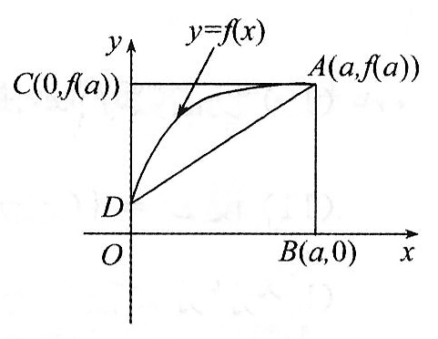
曲边梯形ABOD面积.
梯形ABOD面积.
曲边三角形面积.
三角形面积.
（3）在下列微分方程中，以（为任意常数）为通解的是（ ）
（5）设函数在内单调有界，为数列，下列命题正确的是（ ）
若收敛，则收敛. 若单调，则收敛.
若收敛，则收敛. 若单调，则收敛.
（6）设函数连续，若，其中区域为图中阴影部分，则
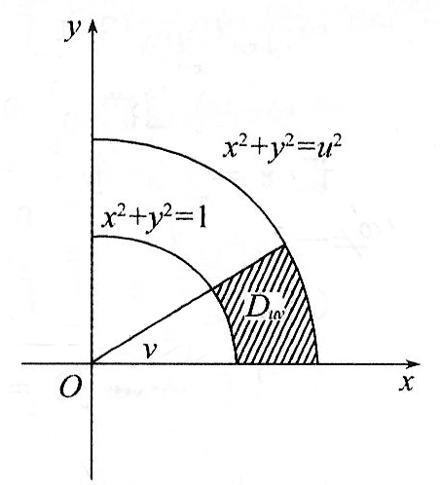

（7）设为阶非零矩阵，为阶单位矩阵. 若，则（ ）
不可逆，不可逆. 不可逆，可逆.
可逆，可逆. 可逆，不可逆.
（8）设，则在实数域上与合同的矩阵为（ ）
. .
. .

二、填空题：9-14小题，每小题4分，共24分，请将答案写在答题纸指定位置上.
（9） 已知函数连续，且，则.
（10）微分方程的通解是.
（11）曲线在点处的切线方程为.
（12）曲线的拐点坐标为______.
（13）设，则.
（14）设3阶矩阵的特征值为.若行列式，则.

三、解答题：15－23题，共94分.请将解答写在答题纸指定位置上.解答应写出文字说明、证明过程或演算步骤.
(15)（本题满分9分）求极限.

(16)（本题满分10分）
设函数由参数方程确定，其中是初值问题的解.求.

(17)（本题满分9分）求积分 .

(18)（本题满分11分）
求二重积分其中

(19)（本题满分11分）
设是区间上具有连续导数的单调增加函数，且.对任意的，直线，曲线以及轴所围成的曲边梯形绕轴旋转一周生成一旋转体.若该旋转体的侧面积在数值上等于其体积的2倍，求函数的表达式.

(20)（本题满分11分）
(1) 证明积分中值定理：若函数在闭区间上连续，则至少存在一点，使得 (2)若函数具有二阶导数，且满足，证明至少存在一点

（21）（本题满分11分）
求函数在约束条件和下的最大值与最小值.

（22）（本题满分12分）
设矩阵，现矩阵满足方程，其中，，
（1）求证；
（2）为何值，方程组有唯一解，并求；
（3）为何值，方程组有无穷多解，并求通解.

（23）（本题满分10分）
设为3阶矩阵，为的分别属于特征值特征向量，向量满足，
（1）证明线性无关；
（2）令，求.

2007年全国硕士研究生入学统一考试
数学二试题

一、选择题：1～10小题，每小题4分，共40分. 在每小题给出的四个选项中，只有一项符合题目要求，把所选项前的字母填在题后的括号内.
（1）当时，与等价的无穷小量是
（A） （B） （C） （D） [ ]
（2）函数在上的第一类间断点是 [ ]
（A）0 （B）1 （C） （D）
（3）如图，连续函数在区间上的图形分别是直径为1的上、下半圆周，在区间的图形分别是直径为2的下、上半圆周，设，则下列结论正确的是：
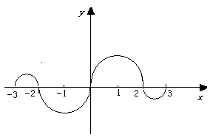
（A） (B)
（C） （D） [ ]
（4）设函数在处连续，下列命题错误的是：
（A）若存在，则 （B）若存在，则 .
（C）若存在，则 （D）若存在，则.
[ ]
（5）曲线的渐近线的条数为
（A）0. （B）1. （C）2. （D）3. [ ]
（6）设函数在上具有二阶导数，且，令，则下列结论正确的是：
(A) 若 ，则必收敛. (B) 若 ，则必发散
(C) 若 ，则必收敛. (D) 若 ，则必发散. [ ]
（7）二元函数在点处可微的一个充要条件是[ ]
（A）.
（B）.
（C）.
（D）.
（8）设函数连续，则二次积分等于
（A） （B）
（C） （D）
（9）设向量组线性无关，则下列向量组线性相关的是
线性相关，则
(A) (B)
(C) . (D) . [ ]
（10）设矩阵，则与
(A) 合同且相似 （B）合同，但不相似.
(C) 不合同，但相似. (D) 既不合同也不相似 [ ]

二、填空题：11～16小题，每小题4分，共24分. 把答案填在题中横线上.
（11） __________.
（12）曲线上对应于的点处的法线斜率为_________.
（13）设函数，则________.
（14） 二阶常系数非齐次微分方程的通解为________.
（15） 设是二元可微函数，，则 __________.
（16）设矩阵，则的秩为 .

三、解答题：17～24小题，共86分. 解答应写出文字说明、证明过程或演算步骤.
（17） (本题满分10分)设是区间上单调、可导的函数，且满足，其中是的反函数，求.

（18）（本题满分11分）
设是位于曲线下方、轴上方的无界区域. （Ⅰ）求区域绕轴旋转一周所成旋转体的体积；（Ⅱ）当为何值时，最小？并求此最小值.

（19）（本题满分10分）求微分方程满足初始条件的特解.

（20）（本题满分11分）已知函数具有二阶导数，且，函数由方程所确定，设，求.

（21） (本题满分11分)设函数在上连续，在内具有二阶导数且存在相等的最大值，，证明：存在，使得.

（22） (本题满分11分) 设二元函数，计算二重积分，其中.

（23） (本题满分11分)
设线性方程组与方程有公共解，求的值及所有公共解.

（24） (本题满分11分)
设三阶对称矩阵的特征向量值，是的属于的一个特征向量，记，其中为3阶单位矩阵.

（I）验证是矩阵的特征向量，并求的全部特征值与特征向量；
（II）求矩阵.

2006年全国硕士研究生入学统一考试数学二试题
- 填空题：1－6小题，每小题4分，共24分. 把答案填在题中横线上.
（1）曲线 的水平渐近线方程为
（2）设函数在处连续，则 .
（3）广义积分 .
（4）微分方程的通解是
（5）设函数由方程确定，则
（6）设矩阵，为2阶单位矩阵，矩阵满足，则
$\left|B\right|=$ .

二、选择题：7－14小题，每小题4分，共32分. 每小题给出的四个选项中，只有一项符合题目要求，把所选项前的字母填在题后的括号内.
（7）设函数具有二阶导数，且，为自变量在点处的增量，分别为在点处对应的增量与微分，若，则[ ]
(A) . (B) .
(C) . (D) .
（8）设是奇函数，除外处处连续，是其第一类间断点，则是
（A）连续的奇函数. （B）连续的偶函数
（C）在间断的奇函数 （D）在间断的偶函数. [ ]

（9）设函数可微，，则等于
（A）. （B）
（C） （D） [ ]
（10）函数满足的一个微分方程是
（A） （B）
（C） （D） [ ]
（11）设为连续函数，则等于
（Ａ）. （B）.
(C) . (D) . [ ]
（12）设均为可微函数，且，已知是在约束条件下的一个极值点，下列选项正确的是 [ ]
(A) 若，则.
(B) 若，则.
(C) 若，则.
(D) 若，则.
（13）设均为维列向量，为矩阵，下列选项正确的是 [ ]
- 若线性相关，则线性相关.
- 若线性相关，则线性无关.
(C) 若线性无关，则线性相关.
(D) 若线性无关，则线性无关.
（14）设为3阶矩阵，将的第2行加到第1行得，再将的第1列的倍加到第2列得，记，则
（Ａ）. （Ｂ）.
（Ｃ）. （Ｄ）. ［ ］
三 、解答题：15－23小题，共94分.解答应写出文字说明、证明过程或演算步骤.
（15）（本题满分10分）
试确定的值，使得，其中是当时比高阶的无穷小.

（16）（本题满分10分）求 .

（17）（本题满分10分）设区域， 计算二重积分

（18）（本题满分12分）设数列满足
（Ⅰ）证明存在，并求该极限；（Ⅱ）计算.

（19）（本题满分10分）
证明：当时，
.

（20）（本题满分12分）
设函数在内具有二阶导数，且满足等式.
（I）验证；
（II）若，求函数的表达式.

（21）（本题满分12分）
已知曲线L的方程（I）讨论L的凹凸性；（II）过点引L的切线，求切点，并写出切线的方程；（III）求此切线与L（对应于的部分）及x轴所围成的平面图形的面积.

（22）（本题满分9分）
已知非齐次线性方程组
有3个线性无关的解.（Ⅰ）证明方程组系数矩阵的秩；（Ⅱ）求的值及方程组的通解.

（23）（本题满分9分）
设3阶实对称矩阵的各行元素之和均为3,向量是线性方程组的两个解.
(Ⅰ) 求的特征值与特征向量；
(Ⅱ) 求正交矩阵和对角矩阵,使得.

2005年全国硕士研究生入学统一考试
数学二试题
- 填空题（本题共6小题，每小题4分，满分24分. 把答案填在题中横线上）
（1）设$y=(1+\text{sin}x)^{x}$，则$\text{dy}|{}_{x=π}$ = .
（2）曲线$y=\frac{(1+x)^{\frac{3}{2}}}{\sqrt{x}}$的斜渐近线方程为 .
（3）$\int{\frac{\text{xdx}}{(2−x^{2})\sqrt{1−x^{2}}}}=$ .
（4）微分方程$xy^{'}+2y=x\text{ln}x$满足$y(1)=−\frac{1}{9}$的解为 .
（5）当$x→0$时，$α(x)={\text{kx}}^{2}$与$β(x)=\sqrt{1+x\text{arcsin}x}−\sqrt{\text{cos}x}$是等价无穷小，则k= .
（6）设$α_{1},α_{2},α_{3}$均为3维列向量，记矩阵
$A=(α_{1},α_{2},α_{3})$，$B=(α_{1}+α_{2}+α_{3},α_{1}+2α_{2}+4α_{3},α_{1}+3α_{2}+9α_{3})$，
如果$\left|A\right|=1$，那么$\left|B\right|=$ .
二、选择题（本题共8小题，每小题4分，满分32分. 每小题给出的四个选项中，只有一项符合题目要求，把所选项前的字母填在题后的括号内）

（7）设函数$f(x)=\underset{n→∞}{\text{lim}}\sqrt[n]{1+{\left|x\right|}^{3n}}$，则f(x)在$(−∞,+∞)$内
(A) 处处可导. (B) 恰有一个不可导点.
(C) 恰有两个不可导点. (D) 至少有三个不可导点. [ ]
（8）设F(x)是连续函数f(x)的一个原函数，$\text{M dlrarrow N}$表示“M的充分必要条件是N”，则必有
- F(x)是偶函数$⇔$f(x)是奇函数.
（B） F(x)是奇函数$⇔$f(x)是偶函数.
(C) F(x)是周期函数$⇔$f(x)是周期函数.
(D) F(x)是单调函数$⇔$f(x)是单调函数. [ ]
（9）设函数y=y(x)由参数方程$\left\{\begin{matrix}x=t^{2}+2t, \\ y=\text{ln}(1+t)\end{matrix}\right.$确定，则曲线y=y(x)在x=3处的法线与x轴交点的横坐标是
(A) $\frac{1}{8}\text{ln}2+3$. (B) $−\frac{1}{8}\text{ln}2+3$.
(C) $−8\text{ln}2+3$. (D) $8\text{ln}2+3$. [ ]
（10）设区域$D=\left\{(x,y)|x^{2}+y^{2}≤4,x≥0,y≥0\right\}$，f(x)为D上的正值连续函数，a,b为常数，则$\iint_{D}{\frac{a\sqrt{f(x)}+b\sqrt{f(y)}}{\sqrt{f(x)}+\sqrt{f(y)}}}dσ=$
(A) $\text{ab}π$. (B) $\frac{\text{ab}}{2}π$. (C) $(a+b)π$. (D) $\frac{a+b}{2}π$ . [ ]
（11）设函数$u(x,y)=ϕ(x+y)+ϕ(x−y)+\int{ψ(t)\text{dt}}$, 其中函数$ϕ$具有二阶导数，$ψ$ 具有一阶导数，则必有
(A) $\frac{∂^{2}u}{∂x^{2}}=−\frac{∂^{2}u}{∂y^{2}}$. （B） $\frac{∂^{2}u}{∂x^{2}}=\frac{∂^{2}u}{∂y^{2}}$.
(C) $\frac{∂^{2}u}{∂x∂y}=\frac{∂^{2}u}{∂y^{2}}$. (D) $\frac{∂^{2}u}{∂x∂y}=\frac{∂^{2}u}{∂x^{2}}$. [ ]

（12）设函数$f(x)=\frac{1}{e^{\frac{x}{x−1}}−1},$则
- x=0,x=1都是f(x)的第一类间断点.
（B） x=0,x=1都是f(x)的第二类间断点.
(C) x=0是f(x)的第一类间断点，x=1是f(x)的第二类间断点.
- x=0是f(x)的第二类间断点，x=1是f(x)的第一类间断点. [ ]
（13）设$λ_{1},λ_{2}$是矩阵A的两个不同的特征值，对应的特征向量分别为$α_{1},α_{2}$，则$α_{1}$，$A(α_{1}+α_{2})$线性无关的充分必要条件是
(A) $λ_{1}≠0$. (B) $λ_{2}≠0$. (C) $λ_{1}=0$. (D) $λ_{2}=0$. [ ]
（14）设A为n（$n≥2$）阶可逆矩阵，交换A的第1行与第2行得矩阵B, $A^{},B^{}$分别为A,B的伴随矩阵，则 [ ]
- 交换$A^{}$的第1列与第2列得$B^{}$. (B) 交换$A^{}$的第1行与第2行得$B^{}$.
(C) 交换$A^{}$的第1列与第2列得$−B^{}$. (D) 交换$A^{}$的第1行与第2行得$−B^{}$. 三 、解答题（本题共9小题，满分94分.解答应写出文字说明、证明过程或演算步骤.）
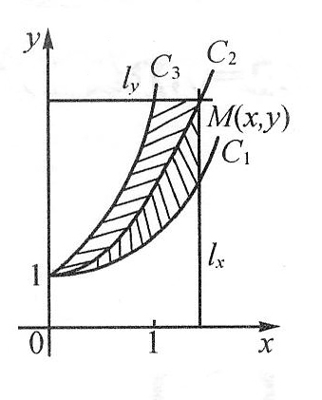
（15）（本题满分11分）设函数f(x)连续，且$f(0)≠0$，求极限$\underset{x→0}{\text{lim}}\frac{\int{(x−t)f(t)\text{dt}}}{x\int{f(x−t)\text{dt}}}\text{.}$

（16）（本题满分11分）
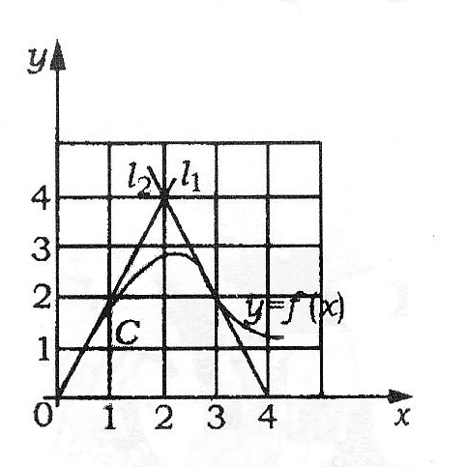
如图，$C_{1}$和$C_{2}$分别是$y=\frac{1}{2}(1+e^{x})$和$y=e^{x}$的图象，过点(0,1)的曲线$C_{3}$是一单调增函数的图象. 过$C_{2}$上任一点M(x,y)分别作垂直于x轴和y轴的直线$l_{x}$和$l_{y}$. 记$C_{1},C_{2}$与$l_{x}$所围图形的面积为$S_{1}(x)$；$C_{2},C_{3}$与$l_{y}$所围图形的面积为$S_{2}(y)\text{.}$如果总有$S_{1}(x)=S_{2}(y)$，求曲线$C_{3}$的方程$x=ϕ(y)\text{.}$

（17）（本题满分11分）
如图，曲线C的方程为y=f(x)，点(3,2)是它的一个拐点，直线$l_{1}$与$l_{2}$分别是曲线C在点(0,0)与(3,2)处的切线，其交点为(2,4). 设函数f(x)具有三阶连续导数，计算定积分$\int{(x^{2}+x)f^{'''}(x)\text{dx}\text{.}}$

（18）（本题满分12分）
用变量代换$x=\text{cos}t(0<t<π)$化简微分方程$(1−x^{2})y^{''}−xy^{'}+y=0$，并求其满足$y|{}_{x=0}=1,y^{'}|{}_{x=0}=2$的特解.

（19）（本题满分12分）已知函数f(x)在[0，1]上连续，在(0,1)内可导，且f(0)=0,f(1)=1. 证明：
（I）存在$ξ∈(0,1),$ 使得$f(ξ)=1−ξ$；（II）存在两个不同的点$η,ζ∈(0,1)$，使得$f^{'}(η)f^{'}(ζ)=1\text{.}$

（20）（本题满分10分）
已知函数z=f(x,y) 的全微分$\text{dz}=2\text{xdx}−2\text{ydy}$，并且f(1,1,)=2. 求f(x,y)在椭圆域$D=\left\{(x,y)|x^{2}+\frac{y^{2}}{4}≤1\right\}$上的最大值和最小值.

（21）（本题满分9分）
计算二重积分$\iint_{D}{\left|x^{2}+y^{2}−1\right|}dσ$，其中$D=\left\{(x,y)|0≤x≤1,0≤y≤1\right\}$.

（22）（本题满分9分）
确定常数a,使向量组$α_{1}=(1,1,a)^{T},$$α_{2}=(1,a,1)^{T},$$α_{3}=(a,1,1)^{T}$可由向量组$β_{1}=(1,1,a)^{T},$$β_{2}=(−2,a,4)^{T},$$β_{3}=(−2,a,a)^{T}$线性表示，但向量组$β_{1},β_{2},β_{3}$不能由向量组$α_{1},α_{2},α_{3}$线性表示.

（23）（本题满分9分）
已知3阶矩阵A的第一行是$(a,b,c),a,b,c$不全为零，矩阵$B=\left[\begin{matrix}1 & 2 & 3 \\ 2 & 4 & 6 \\ 3 & 6 & k\end{matrix}\right]$（k为常数），且AB=O, 求线性方程组Ax=0的通解.

2004年考硕数学（二）真题

一. 填空题（本题共6小题，每小题4分，满分24分. 把答案填在题中横线上. ）
（1）设, 则的间断点为 .
（2）设函数由参数方程 确定, 则曲线向上凸的取值范围为____..
（3）_____..
（4）设函数由方程确定, 则______.
（5）微分方程满足的特解为_______.
（6）设矩阵, 矩阵$f(x)=\left\{\begin{matrix}\frac{1−e^{\text{tan}x}}{\text{arcsin}\frac{x}{2}} \\ {\text{ae}}^{2x}\end{matrix}\right. \begin{matrix}x<0 \\ x≤0\end{matrix}$满足$x=0$, 其中$a=$为$y={\text{xe}}^{−x}$的伴随矩阵, $0≤x\text{<+}∞$是单位矩阵, 则$x$______-.

二. 选择题（本题共8小题，每小题4分，满分32分. 每小题给出的四个选项中，只有一项符合题目要求, 把所选项前的字母填在题后的括号内. ）
（7）把$yy^{''}+y^{}=0$时的无穷小量$y(0)=1,y^{'}(0)=\frac{1}{2}$, , $\left(\begin{matrix}0 & −2 & −2 \\ 2 & 2 & −2 \\ −2 & −2 & 2\end{matrix}\right)$排列起来, 使排在后面的是前一个的高阶无穷小, 则正确的排列次序是
（A）$f(u)$ （B）$y=f(x^{2})$
（C）$x$ （D）$x=−1$ $Δx=−0\text{.}1$
（8）设$Δy$, 则
（A）$f^{'}(1)$是$f(x)$的极值点, 但$\int{f(t^{2})\text{dt}}$不是曲线$\int{f^{2}(t)\text{dt}}$的拐点.
（B）$\int{t[f(t)−f(−t)]\text{dt}}$不是$\int{t[f(t)+f(−t)]\text{dt}}$的极值点, 但$y=f(x)$是曲线$y^{''}+py^{'}+\text{qy}=e^{3x}$的拐点.
（C）$y(0)=y^{'}(0)=0$是$\underset{x→0}{\text{lim}}\frac{\text{ln}(1+x^{2})}{y(x)}$的极值点, 且$f(x)$是曲线$R^{+}$的拐点.
（D）$\underset{x→+∞}{\text{lim}}f(x)=0$不是$\underset{x→+∞}{\text{lim}}f^{'}(x)=0$的极值点, $\underset{x→+∞}{\text{lim}}f^{'}(x)$也不是曲线$\underset{x→+∞}{\text{lim}}f^{'}(x)=0$的拐点. $\underset{x→0+}{\text{lim}}f(x)=0$
（9）$\underset{x→0+}{\text{lim}}f^{'}(x)=0$等于
（A）$\underset{x→0+}{\text{lim}}f^{'}(x)$. （B）$\underset{x→0+}{\text{lim}}f^{'}(x)=0$.
（C）$α_{1},α_{2},α_{3}$. （D）$β_{1}$ $α_{1},α_{2},α_{3}$
（10）设函数$β_{2}$连续, 且$α_{1},α_{2},α_{3}$, 则存在$k$, 使得
（A）$α_{1},α_{2},α_{3},{kβ}_{1}+β_{2}$在$α_{1},α_{2},α_{3},{kβ}_{1}+β_{2}$内单调增加.
（B）$α_{1},α_{2},α_{3},β_{1}+{kβ}_{2}$在$α_{1},α_{2},α_{3},β_{1}+{kβ}_{2}$内单调减小.
（C）对任意的$r=1−\text{cos}θ$有$θ=\frac{π}{6}$.
（D）对任意的$y=f(x)=\left\{\begin{matrix}2x+\frac{3}{2}x^{2} \\ \frac{{\text{xe}}^{x}}{(e^{x}+1)^{2}}\end{matrix}\right. \begin{matrix}−1≤x<0 \\ 0≤x≤1\end{matrix}$有$F(x)=\int{f(t)\text{dt}}$. $f(x)$
（11）微分方程$R^{+}$的特解形式可设为
（A）$f(x)>0$.
（B）$\underset{x→+∞}{\text{lim}}f(x)=1$.
（C）$\underset{h→0}{\text{lim}}(\frac{f(x+\text{hx})}{f(x)})^{\frac{1}{h}}=e^{\frac{1}{x}}$.
（D）$f(x)$ $\text{xdy}+(x−2y)\text{dx}=0$
（12）设函数$y=y(x)$连续, 区域$y=y(x)$, 则$x=1,x=2$等于
（A）$x$.
（B）$x$.
（C）$l$.
（D）$h$ $0<x_{n}<3$
（13）设$x_{n+1}=\sqrt{x_{n}(3−x_{n})}$是3阶方阵, 将$n$的第1列与第2列交换得$x_{n}$, 再把$b>a>0$的第2列加到第3列得$\frac{2a}{a^{2}+b^{2}}<\frac{\text{ln}b−\text{ln}a}{b−a}<\frac{1}{\sqrt{\text{ab}}}$, 则满足$f(x)$的可逆矩阵$x$为
（A）$f(0)f^{'}(0)f^{''}(0)≠0$. （B）$a,b,c$.
（C）$h→0$. （D）$\text{af}(h)+\text{bf}(2h)+\text{cf}(3h)−f(0)=o(h^{2})$. $2A^{−1}B=B−4E$
（14）设$A−2E$,$B=\left(\begin{matrix}1 & −2 & 0 \\ 1 & 2 & 0 \\ 0 & 0 & 2\end{matrix}\right)$为满足$A=(α_{1},α_{2},α_{3},α_{4})$的任意两个非零矩阵, 则必有
（A）$α_{1},α_{2},α_{3},α_{4}$的列向量组线性相关,$α_{2},α_{3},α_{4}$的行向量组线性相关.
（B）$α_{1}=2α_{2}−α_{3}$的列向量组线性相关,$β=α_{1}+α_{2}+α_{3}+α_{4}$的列向量组线性相关.
（C）$\text{Ax}=β$的行向量组线性相关,$\underset{x→1}{\text{lim}}\frac{\sqrt{3−x}−\sqrt{1+x}}{x^{2}+x−2}$的行向量组线性相关.
（D）$e^{2x+y}−\text{cos}(\text{xy})=e−1$的行向量组线性相关,$\int{(x^{3}+{\text{sin}}^{2}x)}{\text{cos}}^{2}\text{xdx}$的列向量组线性相关. $y^{'}\text{arcsin}x+\frac{y}{\sqrt{1−x^{2}}}=1$

三. 解答题（本题共9小题，满分94分. 解答应写出文字说明、证明过程或演算步骤. ）
（15）（本题满分10分）
求极限$y(\frac{1}{2})$.

（16）（本题满分10分）
设函数$\left(\begin{matrix}a & 1 & 1 \\ 1 & a & 1 \\ 1 & 1 & a\end{matrix}\right)\left(\begin{matrix}x_{1} \\ x_{2} \\ x_{3}\end{matrix}\right)=\left(\begin{matrix}1 \\ 1 \\ −2\end{matrix}\right)$在（$a$）上有定义, 在区间$f(x)=\left\{\begin{matrix}1 \\ 0\end{matrix}\right. \begin{matrix}\left|x\right|≤1 \\ \left|x\right|>1\end{matrix}$上, $f\left\{f[f(x)]\right\}$, 若对任意的$\left\{\begin{matrix}1 \\ 0\end{matrix}\right. \begin{matrix}\left|x\right|≤1 \\ \left|x\right|>1\end{matrix}$都满足$\left\{\begin{matrix}0 \\ 1\end{matrix}\right. \begin{matrix}\left|x\right|≤1 \\ \left|x\right|>1\end{matrix}$, 其中$x→0$为常数.
(Ⅰ)写出$(1−\text{cos}x)\text{ln}(1+x^{2})$在$x\text{sin}x^{n}$上的表达式; (Ⅱ)问$x\text{sin}x^{n}$为何值时, $e^{x^{2}}−1$在$n$处可导.

（17）（本题满分11分）
设$y=(x−1)^{2}(x−3)^{2}$,(Ⅰ)证明$f(x)$是以$f^{'}(x)$为周期的周期函数;(Ⅱ)求$f(1)$的值域.

（18）（本题满分12分）
曲线$f^{'}(1)$与直线$f(x)$及$x$围成一曲边梯形. 该曲边梯形绕$f(x)$轴旋转一周得一旋转体, 其体积为$x$, 侧面积为$f(x)$, 在$x$处的底面积为$f(x)$.
(Ⅰ)求$x$的值; (Ⅱ)计算极限$f(x)$.

（19）（本题满分12分）设$x$, 证明$f(x)$.

（20）（本题满分11分）
某种飞机在机场降落时,为了减小滑行距离,在触地的瞬间,飞机尾部张开减速伞,以增大阻力,使飞机迅速减速并停下来.现有一质量为$x$的飞机,着陆时的水平速度为$f(x)$.经测试,减速伞打开后,飞机所受的总阻力与飞机的速度成正比(比例系数为$y=f(x)$).问从着陆点算起,飞机滑行的最长距离是多少?
注 $y=f^{'}(x)$表示千克,$\int{\frac{\text{dx}}{(2x^{2}+1)\sqrt{1+x^{2}}}}$表示千米/小时.

（21）（本题满分10分）设$f(x)$,其中具有连续二阶偏导数,求$f(x)$.

（22）（本题满分9分）
设有齐次线性方程组
$$ρ=ρ(x)$$
试问$y=\sqrt{x}$取何值时, 该方程组有非零解, 并求出其通解.

（23）（本题满分9分）
设矩阵$x,y$的特征方程有一个二重根, 求$x≥1$的值, 并讨论$s=s(x)$是否可相似对角化.

2003年考研数学（二）真题
- 填空题（本题共6小题，每小题4分，满分24分. 把答案填在题中横线上）
（1） 若$3ρ\frac{d^{2}ρ}{{\text{ds}}^{2}}−(\frac{dρ}{\text{ds}})^{2}$时，$\frac{\left|y^{''}\right|}{(1+y^{})^{\frac{3}{2}}}$ 与$f(x)$是等价无穷小，则a= .
（2） 设函数y=f(x)由方程$∞$所确定，则曲线y=f(x)在点(1,1)处的切线方程是 .
（3） $f(0)$的麦克劳林公式中$g(x)$项的系数是__________.
（4） 设曲线的极坐标方程为$\int{g(t)\text{dt}}=x^{2}e^{x}$ ，则该曲线上相应于$f(x)$从0变到$f(x)$的一段弧与极轴所围成的图形的面积为__________.
（5） 设$g(x)$为3维列向量，$f^{'}(x)$是$g(x)$的转置. 若$g^{'}(x)$，则
$e^{x}$= .
（6） 设三阶方阵A,B满足$f(x)$，其中E为三阶单位矩阵，若$f(0)$，则________.
二、选择题（本题共6小题，每小题4分，满分24分. 每小题给出的四个选项中，只有一项符合题目要求，把所选项前的字母填在题后的括号内）

（1）设$\int{[\frac{g(x)}{1+x}−\frac{f(x)}{(1+x)^{2}}]}\text{dx}$均为非负数列，且$x,y$,$x>0$,$y$,则必有
(A) $f(x)$对任意n成立. (B) $f(0)$对任意n成立.
(C) 极限$f(x)$不存在. (D) 极限$η$不存在. [ ]
（2）设$a^{3}f^{''}(η)=3\int{f(x)\text{dx}}$, 则极限$A=\left(\begin{matrix}1 & 0 & 0 \\ 1 & 1 & 0 \\ 1 & 1 & 1\end{matrix}\right),B=\left(\begin{matrix}0 & 1 & 1 \\ 1 & 0 & 1 \\ 1 & 1 & 0\end{matrix}\right)$等于
(A) $α_{1},α_{2},α_{3},α_{4}$. (B) $β_{1}=α_{1}+{tα}_{2},β_{2}=α_{2}+{tα}_{3},β_{3}=α_{3}+{tα}_{4},β_{4}=α_{4}+{tα}_{1}$.
(C) $t$. (D) $t$. [ ]
（3）已知$β_{1},β_{2},β_{3},β_{4}$是微分方程$y^{'}=\frac{y}{x}+ϕ(\frac{x}{y})$的解，则$ϕ(\frac{x}{y})$的表达式为
（A） $−\frac{y^{2}}{x^{2}}\text{.}$ (B) $\frac{y^{2}}{x^{2}}\text{.}$
(C) $−\frac{x^{2}}{y^{2}}\text{.}$ (D) $\frac{x^{2}}{y^{2}}\text{.}$ [ ]
（4）设函数f(x)在$(−∞,+∞)$内连续，其导函数的图形如图所示，则f(x)有
- 一个极小值点和两个极大值点.
- 两个极小值点和一个极大值点.
- 两个极小值点和两个极大值点.
(D) 三个极小值点和一个极大值点. [ ]

y

O x

（5）设$I_{1}=\int{\frac{\text{tan}x}{x}\text{dx}}$,$I_{2}=\int{\frac{x}{\text{tan}x}}\text{dx}$, 则
(A) $I_{1}>I_{2}>1\text{.}$ (B) $1>I_{1}>I_{2}\text{.}$
(C) $I_{2}>I_{1}>1\text{.}$ (D) $1>I_{2}>I_{1}\text{.}$ [ ]
（6）设向量组I：$α_{1},α_{2},⋯,α_{r}$可由向量组II：$β_{1},β_{2},⋯,β_{s}$线性表示，则
(A) 当$r<s$时，向量组II必线性相关. (B) 当$r>s$时，向量组II必线性相关.
(C) 当$r<s$时，向量组I必线性相关. (D) 当$r>s$时，向量组I必线性相关.
[ ]

三 、（本题满分10分）设函数 $f(x)=\left\{\begin{matrix}\frac{\text{ln}(1+{\text{ax}}^{3})}{x−\text{arcsin}x}, \\ 6, \\ \frac{e^{\text{ax}}+x^{2}−\text{ax}−1}{x\text{sin}\frac{x}{4}},\end{matrix}\right.\begin{matrix}x<0, \\ x=0, \\ x>0,\end{matrix}$
问a为何值时，f(x)在x=0处连续；a为何值时，x=0是f(x)的可去间断点？

四 、（本题满分9分）
设函数y=y(x)由参数方程$\left\{\begin{matrix}x=1+2t^{2}, \\ y=\int{\frac{e^{u}}{u}\text{du}}\end{matrix}\right.(t>1)$所确定，求$\frac{d^{2}y}{{\text{dx}}^{2}}|{}_{x=9}\text{.}$

五 、（本题满分9分）计算不定积分 $\int{\frac{{\text{xe}}^{\text{arctan}x}}{(1+x^{2})^{32}}}\text{dx}\text{.}$

六 、（本题满分12分）
设函数y=y(x)在$(−∞,+∞)$内具有二阶导数，且$y^{'}≠0,x=x(y)$是y=y(x)的反函数.
(1) 试将x=x(y)所满足的微分方程$\frac{d^{2}x}{{\text{dy}}^{2}}+(y+\text{sin}x)(\frac{\text{dx}}{\text{dy}})^{3}=0$变换为y=y(x)满足的微分方程；
(2) 求变换后的微分方程满足初始条件$y(0)=0,y^{'}(0)=\frac{3}{2}$的解.

七 、（本题满分12分）
讨论曲线$y=4\text{ln}x+k$与$y=4x+{\text{ln}}^{4}x$的交点个数.

八 、（本题满分12分）
设位于第一象限的曲线y=f(x)过点$(\frac{\sqrt{2}}{2},\frac{1}{2})$，其上任一点P(x,y)处的法线与y轴的交点为Q，且线段PQ被x轴平分.
- 求曲线 y=f(x)的方程；
- 已知曲线y=sinx在$[0,π]$上的弧长为$l$，试用$l$表示曲线y=f(x)的弧长s.

九 、（本题满分10分）
有一平底容器，其内侧壁是由曲线$x=ϕ(y)(y≥0)$绕y轴旋转而成的旋转曲面（如图），容器的底面圆的半径为2 m.根据设计要求，当以$3m^{3}\text{/min}$的速率向容器内注入液体时，液面的面积将以${πm}^{2}\text{/min}$的速率均匀扩大（假设注入液体前，容器内无液体）.
- 根据t时刻液面的面积，写出t与$ϕ(y)$之间的关系式；
- 求曲线$x=ϕ(y)$的方程.
(注：m表示长度单位米，min表示时间单位分.)

十 、（本题满分10分）设函数f(x)在闭区间[a,b]上连续，在开区间(a,b)内可导，且$f^{'}(x)>0\text{.}$ 若极限$\underset{x→a^{+}}{\text{lim}}\frac{f(2x−a)}{x−a}$存在，证明：
- 在(a,b)内f(x)>0; (2)在(a,b)内存在点$ξ$，使$\frac{b^{2}−a^{2}}{\int{f(x)\text{dx}}}=\frac{2ξ}{f(ξ)}$；
(3) 在(a,b) 内存在与(2)中$ξ$相异的点$η$，使$f^{'}(η)(b^{2}−a^{2})=\frac{2ξ}{ξ−a}\int{f(x)\text{dx}\text{.}}$

十 一、（本题满分10分）
若矩阵$A=\left[\begin{matrix}2 & 2 & 0 \\ 8 & 2 & a \\ 0 & 0 & 6\end{matrix}\right]$相似于对角阵$Λ$，试确定常数a的值；并求可逆矩阵P使$P^{−1}\text{AP}=Λ\text{.}$

十二 、（本题满分8分）
已知平面上三条不同直线的方程分别为
$l_{1}:$ $\text{ax}+2\text{by}+3c=0$， $l_{2}:$ $\text{bx}+2\text{cy}+3a=0$， $l_{3}:$ $\text{cx}+2\text{ay}+3b=0$.
试证这三条直线交于一点的充分必要条件为$a+b+c=0\text{.}$

2002年全国硕士研究生入学统一考试
数学(二)试题

一、填空题(本题共5小题,每小题3分,满分15分)
1．设函数$f(x)=\left\{\begin{matrix}\frac{1−e^{\text{tan}x}}{\text{arcsin}\frac{x}{2}} \\ {\text{ae}}^{2x}\end{matrix}\right. \begin{matrix}x<0 \\ x≤0\end{matrix}$在$x=0$处连续，则$a=$（ ）．
2．位于曲线$y={\text{xe}}^{−x}$（$0≤x\text{<+}∞$）下方，$x$轴上方的无界图形的面积为（ ）．
3．$yy^{''}+y^{}=0$满足初始条件$y(0)=1,y^{'}(0)=\frac{1}{2}$的特解是（ ）．
4．=（ ）．
5．矩阵$\left(\begin{matrix}0 & −2 & −2 \\ 2 & 2 & −2 \\ −2 & −2 & 2\end{matrix}\right)$的非零特征值是（ ）．
二、单项选择题(本题共5小题,每小题3分,满分15分．)
１．函数$f(u)$可导，$y=f(x^{2})$当自变量$x$在$x=−1$处取得增量$Δx=−0\text{.}1$时，相应的函数增量$Δy$的线性主部为０．１，则$f^{'}(1)$＝
（Ａ）－１； （Ｂ）０．１；
（Ｃ）１； （Ｄ）０．５．
２．函数$f(x)$连续，则下列函数中，必为偶函数的是
(A)$\int{f(t^{2})\text{dt}}$； (B) $\int{f^{2}(t)\text{dt}}$；
(C) $\int{t[f(t)−f(−t)]\text{dt}}$； (D) $\int{t[f(t)+f(−t)]\text{dt}}$．
３．设$y=f(x)$是二阶常系数微分方程$y^{''}+py^{'}+\text{qy}=e^{3x}$满足初始条件$y(0)=y^{'}(0)=0$的
特解，则极限$\underset{x→0}{\text{lim}}\frac{\text{ln}(1+x^{2})}{y(x)}$
(A)不存在； （Ｂ）等于１； (C)等于２； (D) 等于３．
４．设函数$f(x)$在$R^{+}$上有界且可导，则
(A)当$\underset{x→+∞}{\text{lim}}f(x)=0$时，必有$\underset{x→+∞}{\text{lim}}f^{'}(x)=0$；
（Ｂ）当$\underset{x→+∞}{\text{lim}}f^{'}(x)$存在时，必有$\underset{x→+∞}{\text{lim}}f^{'}(x)=0$；
(C) 当$\underset{x→0+}{\text{lim}}f(x)=0$时，必有$\underset{x→0+}{\text{lim}}f^{'}(x)=0$；
(D) 当$\underset{x→0+}{\text{lim}}f^{'}(x)$存在时，必有$\underset{x→0+}{\text{lim}}f^{'}(x)=0$．
5．设向量组$α_{1},α_{2},α_{3}$线性无关，向量$β_{1}$可由$α_{1},α_{2},α_{3}$线性表示，而向量$β_{2}$不能由$α_{1},α_{2},α_{3}$线性表示，则对于任意常数$k$必有
（Ａ）$α_{1},α_{2},α_{3},{kβ}_{1}+β_{2}$线性无关；(B) $α_{1},α_{2},α_{3},{kβ}_{1}+β_{2}$线性相关；
（Ｃ）$α_{1},α_{2},α_{3},β_{1}+{kβ}_{2}$线性无关；
(D) $α_{1},α_{2},α_{3},β_{1}+{kβ}_{2}$线性相关．
- （本题满分6分）已知曲线的极坐标方程为$r=1−\text{cos}θ$，求该曲线对应于$θ=\frac{π}{6}$处的切线与法线的直角坐标方程．

- （本题满分７分）设函数$y=f(x)=\left\{\begin{matrix}2x+\frac{3}{2}x^{2} \\ \frac{{\text{xe}}^{x}}{(e^{x}+1)^{2}}\end{matrix}\right. \begin{matrix}−1≤x<0 \\ 0≤x≤1\end{matrix}$，求函数$F(x)=\int{f(t)\text{dt}}$的表达式．

五、（本题满分７分）已知函数$f(x)$在$R^{+}$上可导，$f(x)>0$，$\underset{x→+∞}{\text{lim}}f(x)=1$，且满足
$\underset{h→0}{\text{lim}}(\frac{f(x+\text{hx})}{f(x)})^{\frac{1}{h}}=e^{\frac{1}{x}}$，求$f(x)$．

- （本题满分７分）求微分方程$\text{xdy}+(x−2y)\text{dx}=0$的一个解$y=y(x)$，使得由曲线$y=y(x)$与直线$x=1,x=2$以及$x$轴所围成的平面图形绕$x$轴旋转一周的旋转体的体积最小．

七、（本题满分7分）某闸门的形状与大小如图所示，其中直线$l$为对称轴，闸门的上部为矩形ＡＢＣＤ，下部由二次曲线与线段ＡＢ所围成．当水面与闸门的上断相平时，欲使闸门矩形部分与承受的水压与闸门下部承受的水压之比为５：４，闸门矩形部分的高$h$应为多少？

八、（本题满分８分）
设$0<x_{n}<3$，$x_{n+1}=\sqrt{x_{n}(3−x_{n})}$（$n$＝１，２，３，…）．
证明：数列｛$x_{n}$｝的极限存在，并求此极限．

- （本题满分８分）设$b>a>0$，证明不等式$\frac{2a}{a^{2}+b^{2}}<\frac{\text{ln}b−\text{ln}a}{b−a}<\frac{1}{\sqrt{\text{ab}}}$．

十、（本题满分8分）设函数$f(x)$在$x$＝０的某邻域具有二阶连续导数，且
$f(0)f^{'}(0)f^{''}(0)≠0$．证明：存在惟一的一组实数$a,b,c$，使得当$h→0$时，
$\text{af}(h)+\text{bf}(2h)+\text{cf}(3h)−f(0)=o(h^{2})$．

- （本题满分６分）已知Ａ，Ｂ为三阶方阵，且满足$2A^{−1}B=B−4E$．
⑴证明：矩阵$A−2E$可逆；
⑵若$B=\left(\begin{matrix}1 & −2 & 0 \\ 1 & 2 & 0 \\ 0 & 0 & 2\end{matrix}\right)$，求矩阵Ａ．

十二、（本题满分６分）已知四阶方阵$A=(α_{1},α_{2},α_{3},α_{4})$， $α_{1},α_{2},α_{3},α_{4}$均为四维列向量，其中$α_{2},α_{3},α_{4}$线性无关，$α_{1}=2α_{2}−α_{3}$．若$β=α_{1}+α_{2}+α_{3}+α_{4}$，求线性方程组$\text{Ax}=β$的通解．

2001年全国硕士研究生入学统一考试数学(二)试题
一、填空题(本题共5小题,每小题3分,满分15分)
1、$\underset{x→1}{\text{lim}}\frac{\sqrt{3−x}−\sqrt{1+x}}{x^{2}+x−2}$=（ ）．
2、曲线$e^{2x+y}−\text{cos}(\text{xy})=e−1$在点（0，1）处 的切线方程为 ：（ ）．
3、$\int{(x^{3}+{\text{sin}}^{2}x)}{\text{cos}}^{2}\text{xdx}$=（ ）．
4、微分方程$y^{'}\text{arcsin}x+\frac{y}{\sqrt{1−x^{2}}}=1$满足$y(\frac{1}{2})$=0的特解为：（ ）．
5、方程组$\left(\begin{matrix}a & 1 & 1 \\ 1 & a & 1 \\ 1 & 1 & a\end{matrix}\right)\left(\begin{matrix}x_{1} \\ x_{2} \\ x_{3}\end{matrix}\right)=\left(\begin{matrix}1 \\ 1 \\ −2\end{matrix}\right)$有无穷多解，则$a$=（ ）．
二、单项选择题(本题共5小题,每小题3分,满分15分．)
1、$f(x)=\left\{\begin{matrix}1 \\ 0\end{matrix}\right. \begin{matrix}\left|x\right|≤1 \\ \left|x\right|>1\end{matrix}$则$f\left\{f[f(x)]\right\}$=
（ A ） 0；（B）1；（C）$\left\{\begin{matrix}1 \\ 0\end{matrix}\right. \begin{matrix}\left|x\right|≤1 \\ \left|x\right|>1\end{matrix}$； （D）$\left\{\begin{matrix}0 \\ 1\end{matrix}\right. \begin{matrix}\left|x\right|≤1 \\ \left|x\right|>1\end{matrix}$．
2、$x→0$时，$(1−\text{cos}x)\text{ln}(1+x^{2})$是比$x\text{sin}x^{n}$高阶的无穷小，而$x\text{sin}x^{n}$是比
$e^{x^{2}}−1$高阶的无穷小，则正整数$n$等于
（ A ）1；（B）2；（C）3；（D）4．
3、曲线$y=(x−1)^{2}(x−3)^{2}$的拐点的个数为
（ A ）０；（B）１；（C）２；（D）３．
4、函数$f(x)$在区间（1-δ，1+δ）内二阶可导，$f^{'}(x)$ 严格单调减小，且
$f(1)$=$f^{'}(1)$=1，则
（A）在（1-δ，1）和（1，1+δ）内均有$f(x)$$x$；
（B）在（1-δ，1）和（1，1+δ）内均有$f(x)$$x$；
（C）在（1-δ，1）内有$f(x)$$x$，在（1，1+δ）内有$f(x)$$x$；
（D）在（1-δ，1）内有$f(x)$$x$，在（1，1+δ）内有$f(x)$$x$．
5、设函数$f(x)$在定义域内可导，$y=f(x)$的图形如右图所示：
则$y=f^{'}(x)$的图形为 ( )
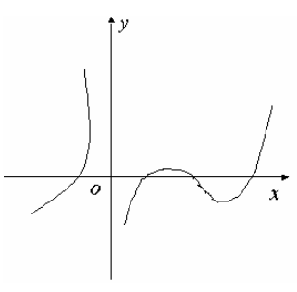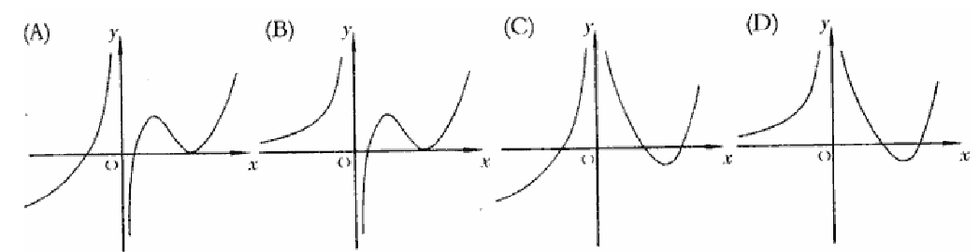

- （本题满分6分）求$\int{\frac{\text{dx}}{(2x^{2}+1)\sqrt{1+x^{2}}}}$．

- （本题满分7分）求函数$f(x)$=的表达式，并指出函数$f(x)$的间断点及其类型．

- （本题满分7分）设$ρ=ρ(x)$是抛物线$y=\sqrt{x}$上任意一点M（$x,y$）（$x≥1$）处的曲率半径，$s=s(x)$是该抛物线上介于点A（1，1）与M之间的弧长，计算$3ρ\frac{d^{2}ρ}{{\text{ds}}^{2}}−(\frac{dρ}{\text{ds}})^{2}$的值（曲率K＝$\frac{\left|y^{''}\right|}{(1+y^{})^{\frac{3}{2}}}$）．

六、（本题满分7分）$f(x)$在[0，+$∞$）可导，$f(0)$=0，且其反函数为$g(x)$．
若$\int{g(t)\text{dt}}=x^{2}e^{x}$，求$f(x)$．

七、（本题满分7分）设函数$f(x)$，$g(x)$满足$f^{'}(x)$=$g(x)$， $g^{'}(x)$=2$e^{x}$－$f(x)$
且$f(0)$=0，=2，求$\int{[\frac{g(x)}{1+x}−\frac{f(x)}{(1+x)^{2}}]}\text{dx}$

八、（本题满分9分）设L为一平面曲线，其上任意点P（$x,y$）（$x>0$）到原点的距离，恒等于该点处 的切线在$y$轴上的截距，且L过点（0.5，0）．
- 求L的方程
- 求L的位于第一象限部分的一条切线，使该切线与L以及两坐标轴所围成的图形的面积最小．

九、（本题满分7分）一个半球型的雪堆，其体积的融化的速率与半球面积S成正比
比例系数K>0．假设在融化过程中雪堆始终保持半球形状，已知半径为 r₀ 的雪堆
在开始融化的3小时内，融化了其体积的7/8，问雪堆全部融化需要多少时间？

十、（本题满分8分）$f(x)$在[-a，a]上具有二阶连续导数，且$f(0)$=0
- 写出$f(x)$的带拉格朗日余项的一阶麦克劳林公式；
- 证明在[-a，a]上至少存在一点$η$，使$a^{3}f^{''}(η)=3\int{f(x)\text{dx}}$

十一、（本题满分6分）已知$A=\left(\begin{matrix}1 & 0 & 0 \\ 1 & 1 & 0 \\ 1 & 1 & 1\end{matrix}\right),B=\left(\begin{matrix}0 & 1 & 1 \\ 1 & 0 & 1 \\ 1 & 1 & 0\end{matrix}\right)$且满足
AXA+BXB=AXB+BXA+E，求X．

十二、（本题满分6分）设$α_{1},α_{2},α_{3},α_{4}$为线性方程组AX=O的一个基础解系，
$β_{1}=α_{1}+{tα}_{2},β_{2}=α_{2}+{tα}_{3},β_{3}=α_{3}+{tα}_{4},β_{4}=α_{4}+{tα}_{1}$，其中$t$为实常数
试问$t$满足什么条件时$β_{1},β_{2},β_{3},β_{4}$也为AX=O的一个基础解系．

2000 年全国硕士研究生入学统一考试
一、 填空题
1．
2．
3.
4.
5.
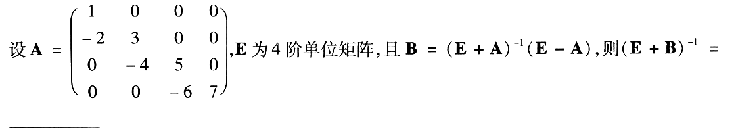
二、选择题
6. 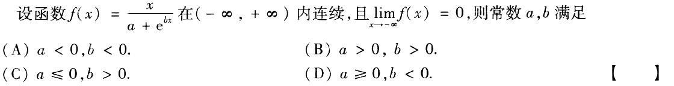

7. 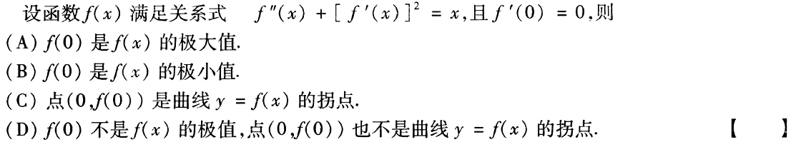

8.
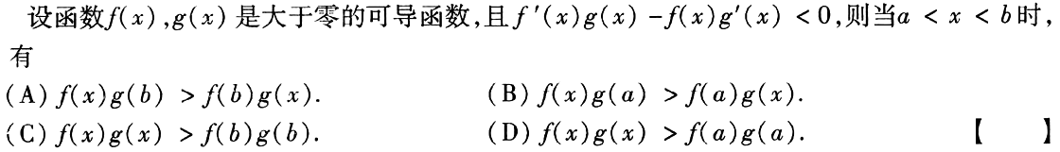
9.
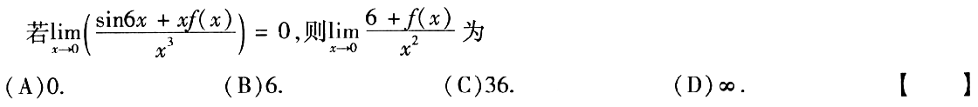
10. 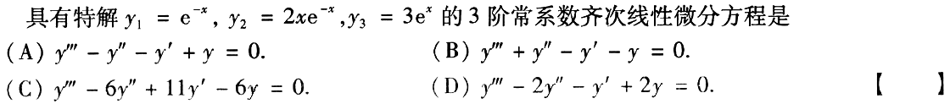

三、解答题
11.

12. 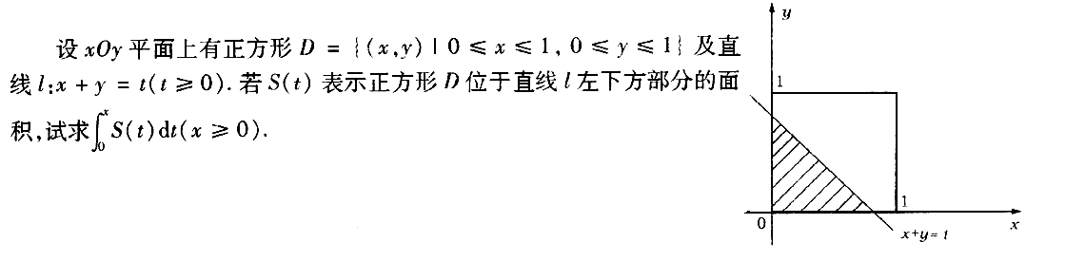

13.

14. 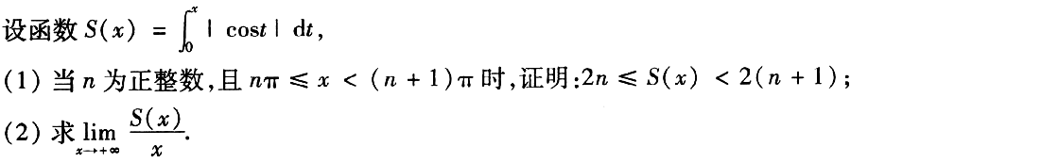

15. 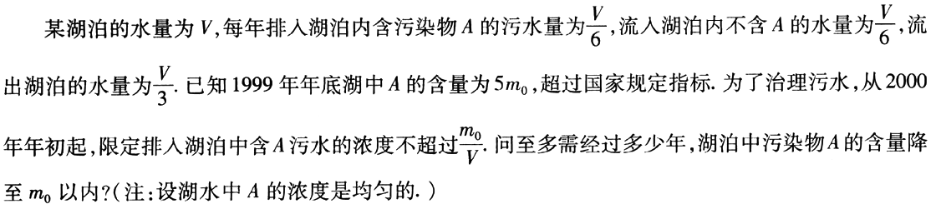

16.

17. 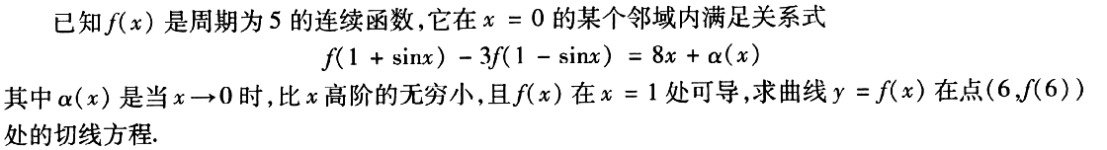

18.

19. 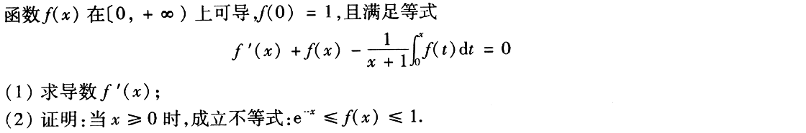

20. 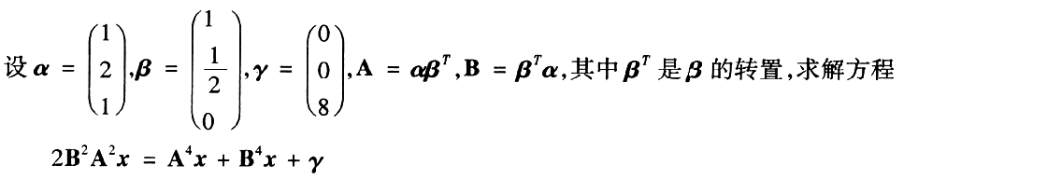

21. 